Отчет по третьему этапу внешнего курса
  - Продвинутые темы
Виноградова Мария Андреевна
Содержание

Список иллюстраций

Список таблиц

1 Цель работы
Рассмотреть несколько продвинутых тем, включающих в себя основы написания скриптов на языке bash, использовать многофункционального текстового редактора vim и другие.

2 Выполнение третьего этапа внешнего курса
Ознакамливаемся с первым вопросом (рис. 1).
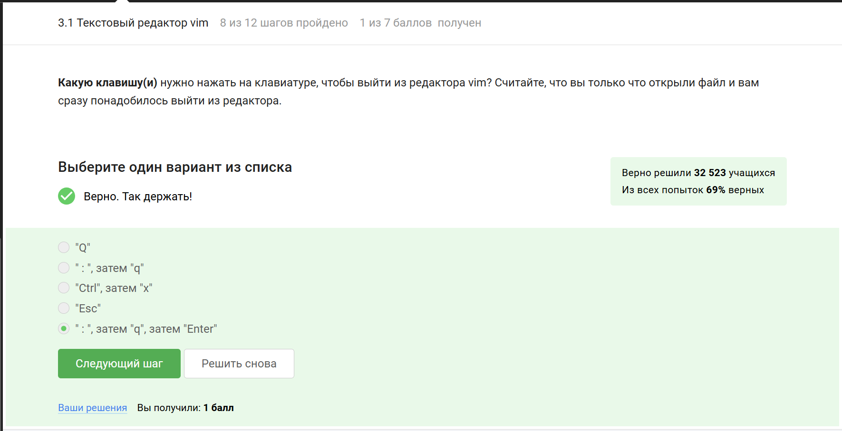
Рис. 1: Смотрим текст вопроса
Почему ответ верен:
Запускаем из консоли приложение tmux, предварительно его скачав и сразу видим краткую справку по программе из которой и узнаем ответ (рис. 2).
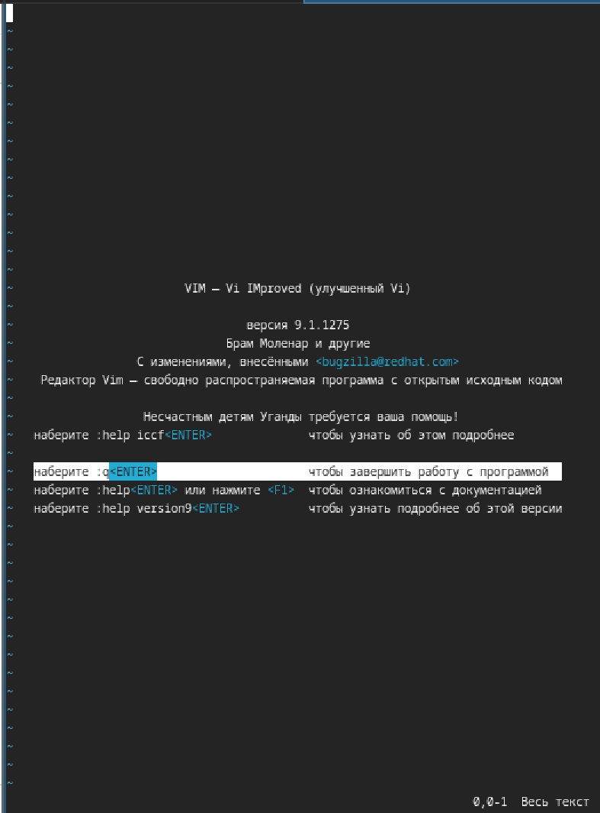
Рис. 2: Изучаем краткую справку программы
Ознакамливаемся со вторым вопросом (рис. 3).
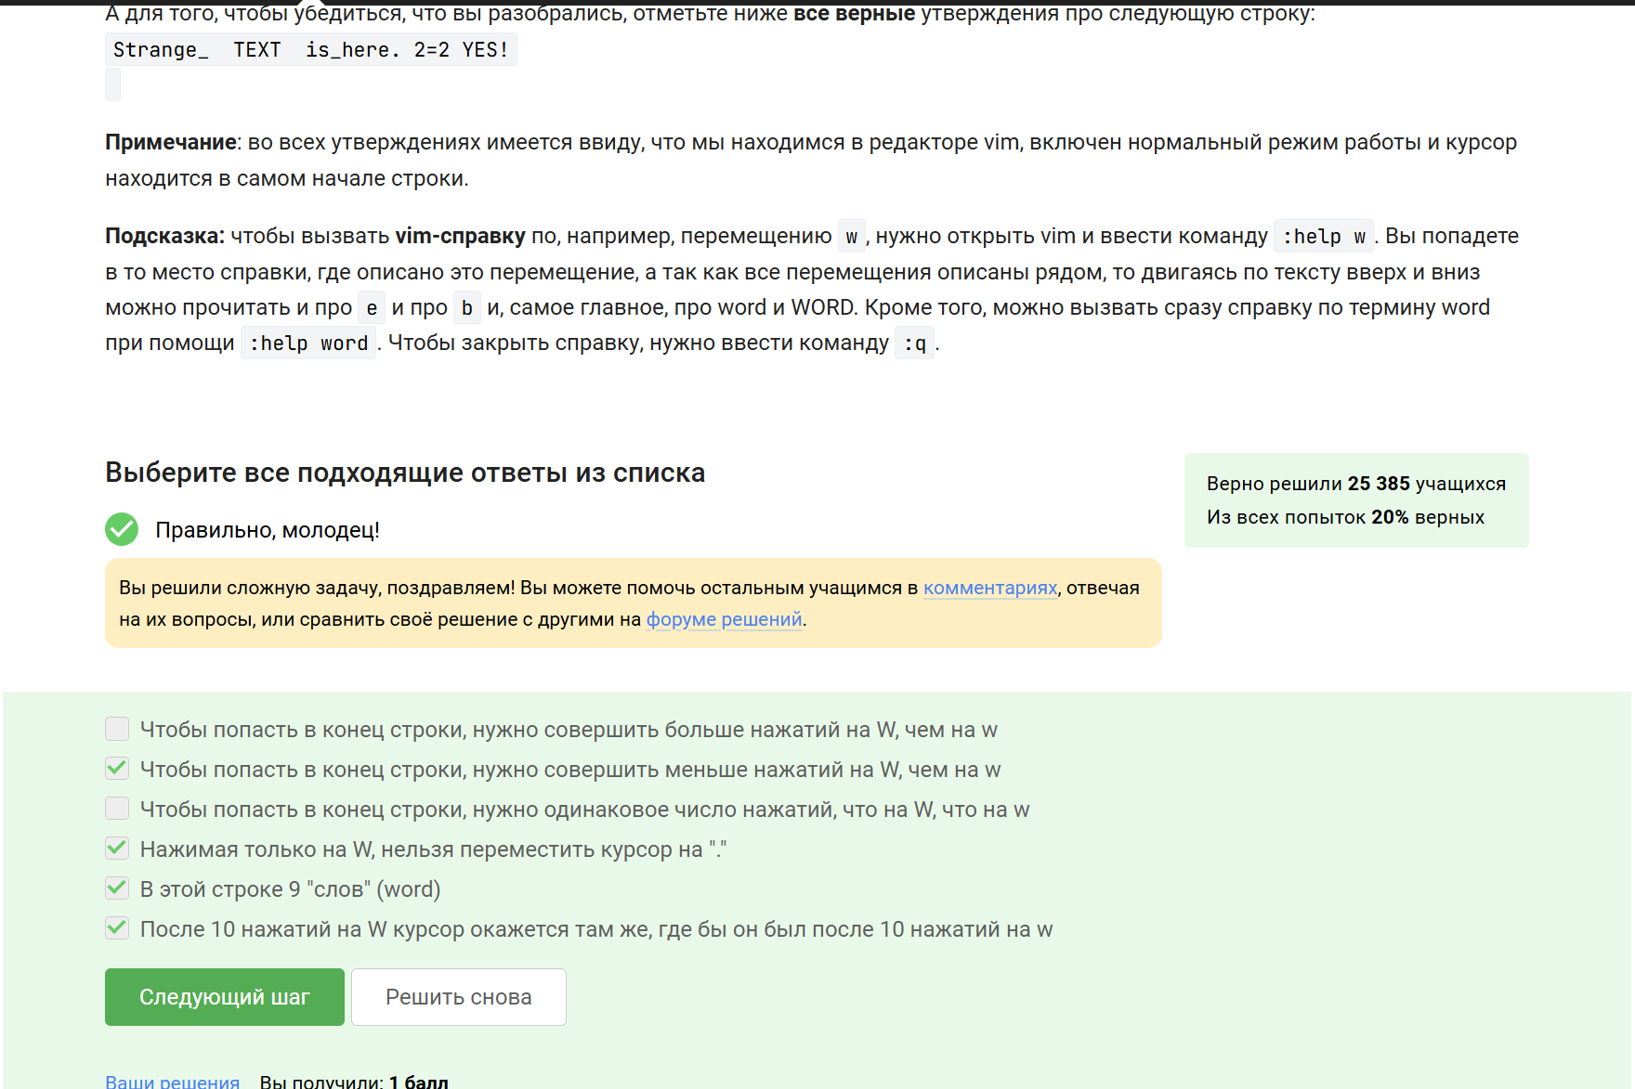
Рис. 3: Смотрим текст вопроса
Почему ответ верен:
Запускаем tmux, на практике и проверяем все варианты ответа (рис. 4).
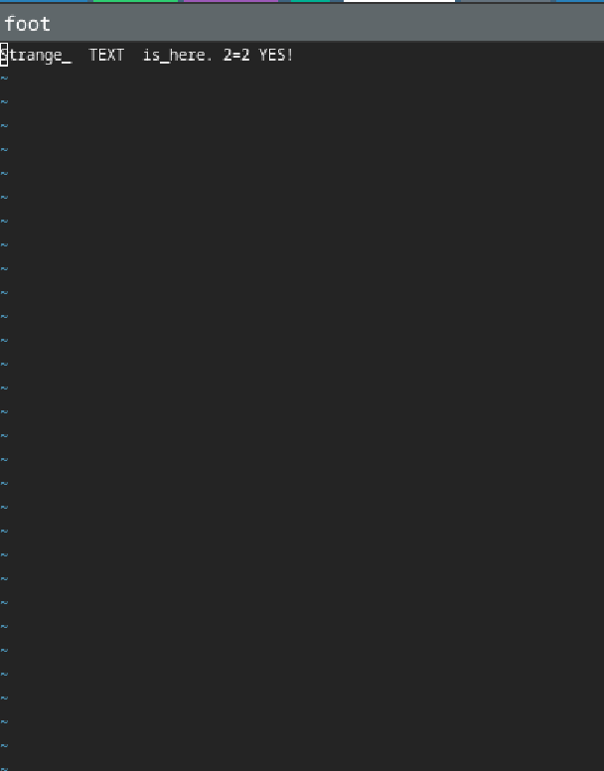
Рис. 4: Практически проверяем каждый ответ
Ознакамливаемся с третьим вопросом (рис. 5).
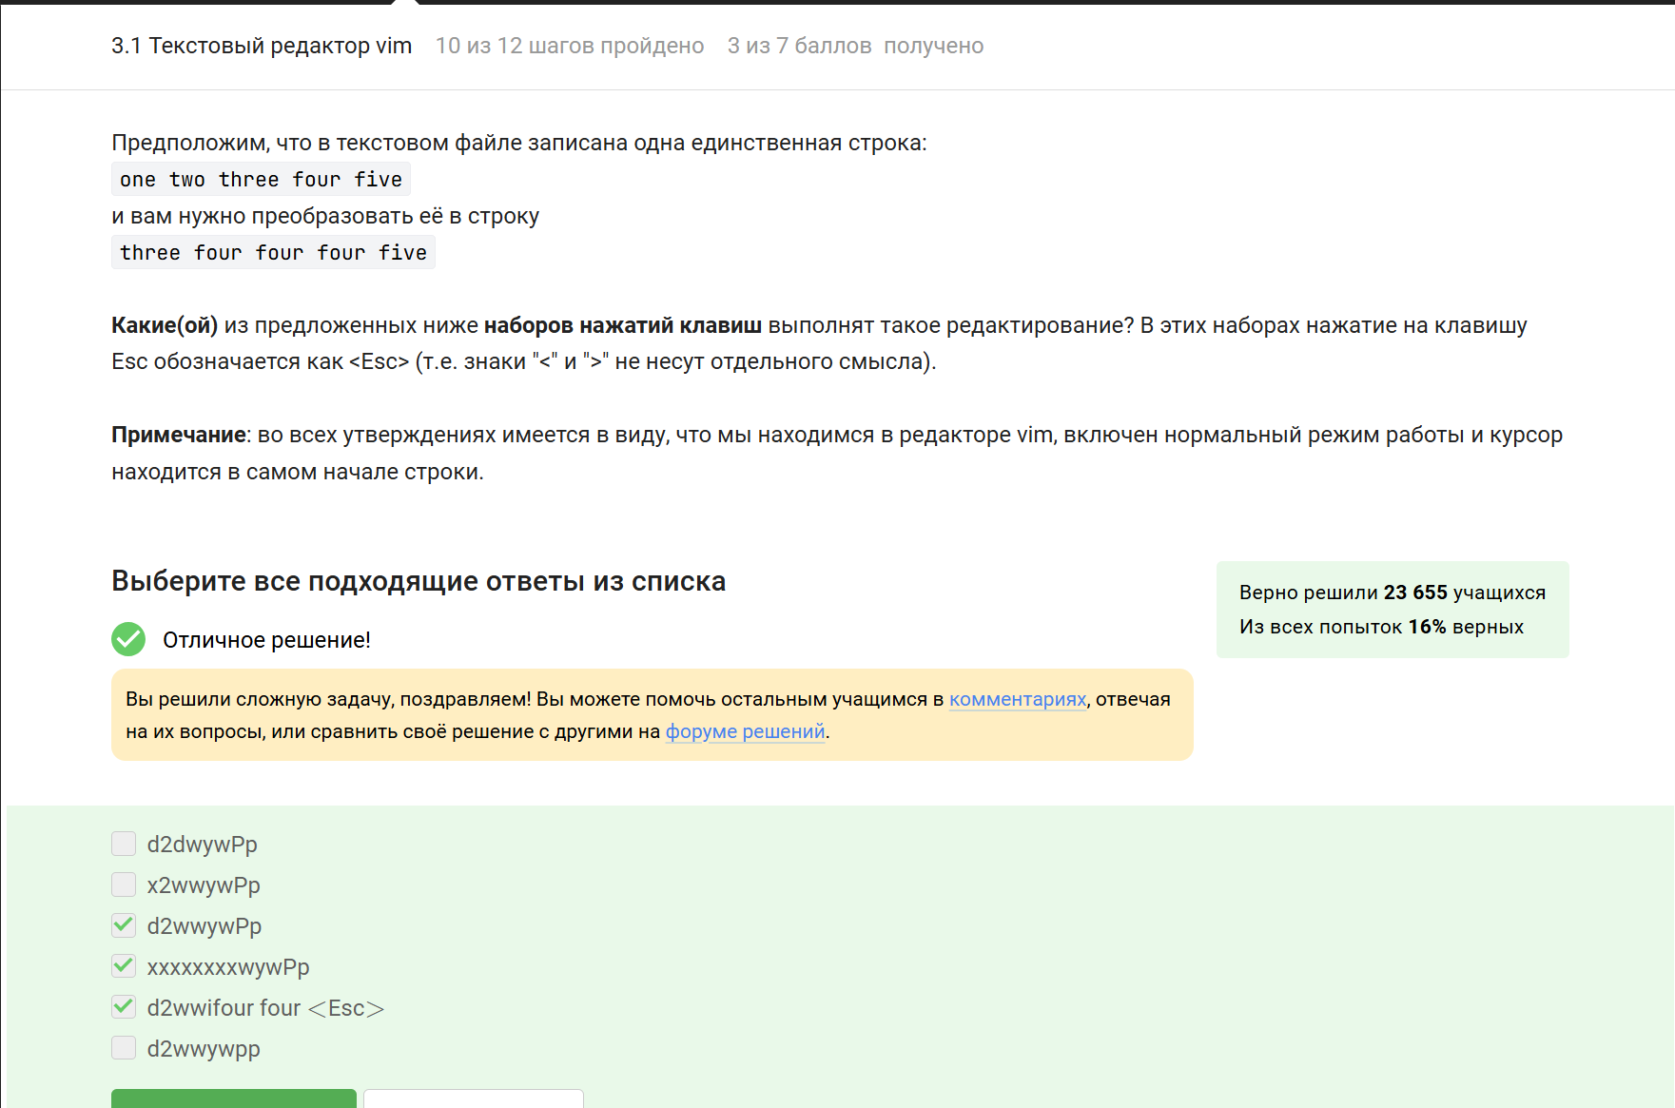
Рис. 5: Смотрим текст вопроса
Почему ответ верен:
Запускаем tmux, проверяем на практике все варианты ответа (рис. 6).
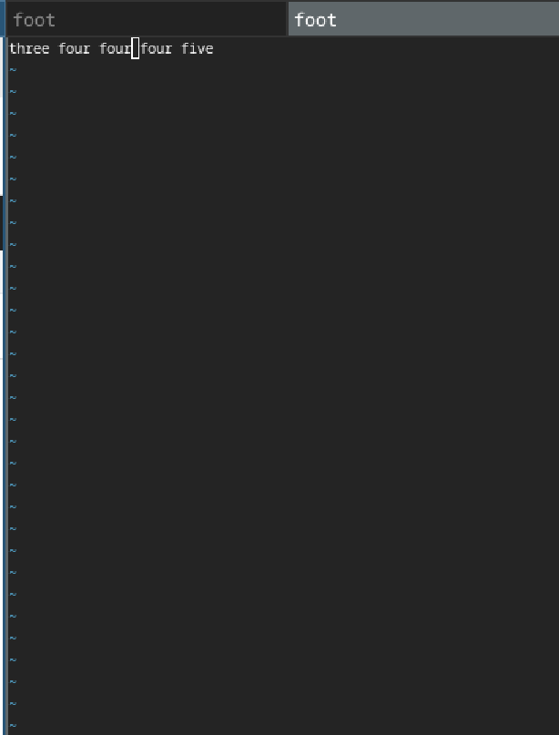
Рис. 6: Практически проверяем каждый ответ
Ознакамливаемся с четвертым вопросом (рис. 7).
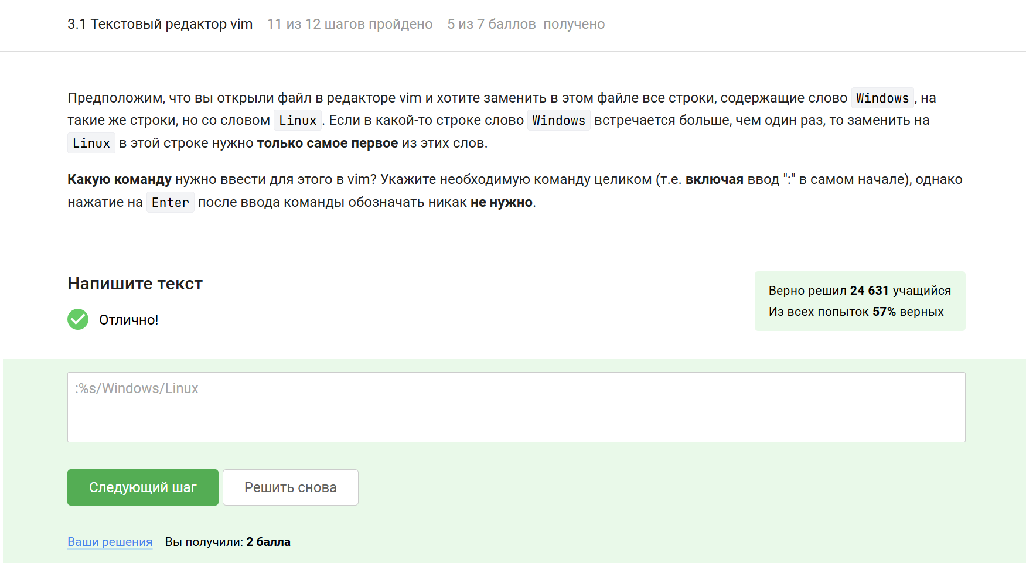
Рис. 7: Смотрим текст вопроса
Почему ответ верен:
Открываем файл в tmux, пишем несколько слов со словом Windows, по одному или понесколько слов в строчке, затем посмотрев справку по программе пишем команду (рис. 8).
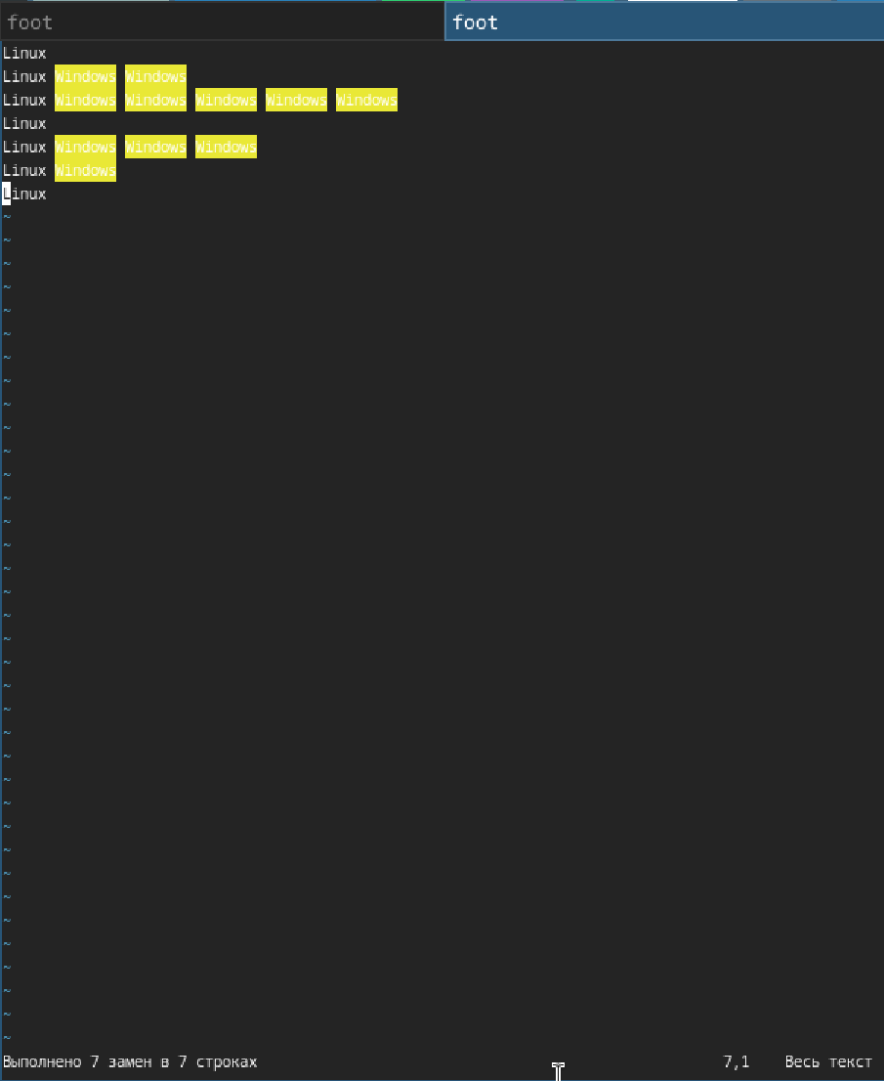
Рис. 8: Пишем команду
Ознакамливаемся с пятым вопросом (рис. 9).
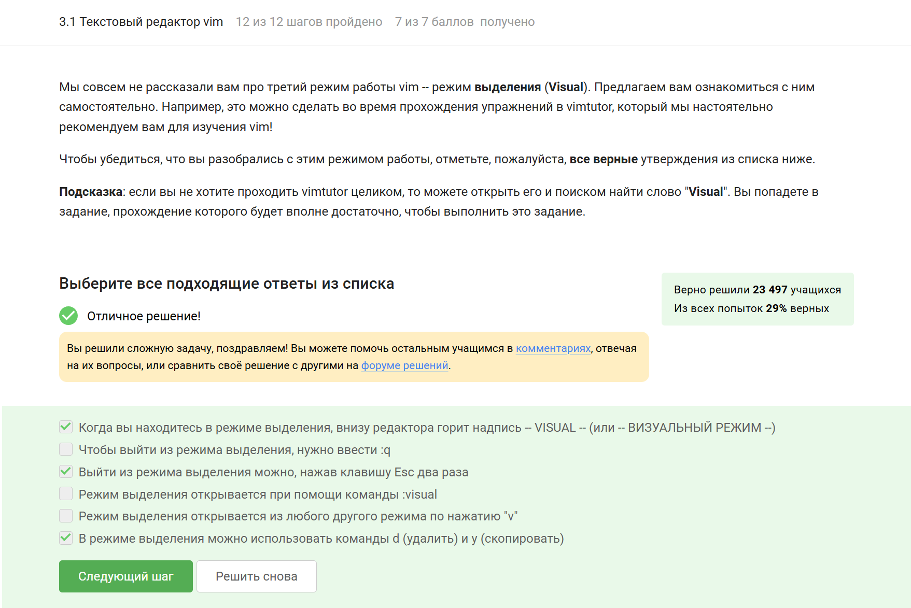
Рис. 9: Смотрим текст вопроса
Почему ответ верен:
- VISUAL отображается внизу При активации режима Visual (клавиша v) в строке состояния Vim появляется надпись VISUAL, что помогает пользователю понять текущий режим. Это стандартное поведение Vim, аналогичное INSERT для режима вставки.
- Выход по двойному Esc В Vim одиночное нажатие Esc всегда возвращает в нормальный режим (Normal mode). Если Esc не срабатывает (редкие случаи, например, при зависании плагина), второе нажатие гарантирует выход.
- Команды d (удалить) и y (копировать) работают В режиме Visual выделенный текст можно: Удалить (d или x). Скопировать (y). Изменить (c).
(ранее мы могли это наблюдать на практике)
Ознакамливаемся с шестым вопросом (рис. 10).
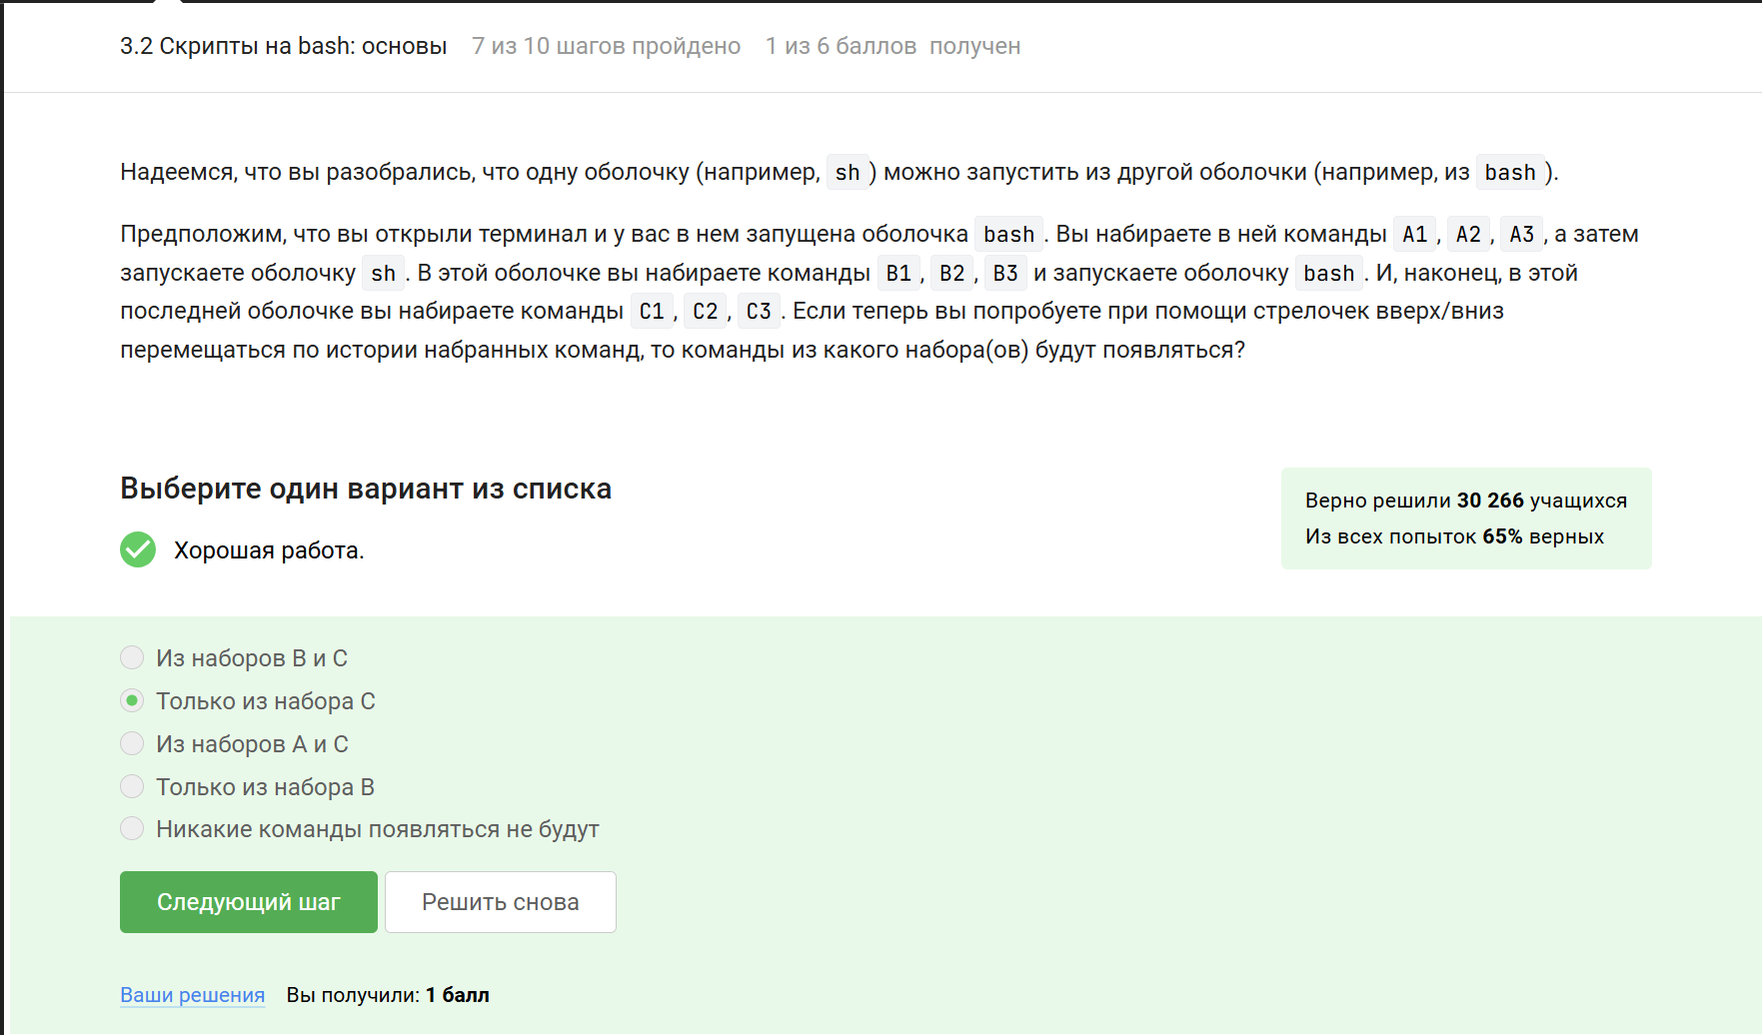
Рис. 10: Смотрим текст вопроса
Почему ответ верен:
Запускаем в терминале 3 команды в разных оболочках по очереди и затем смотрим на истоию команд (рис. 11).
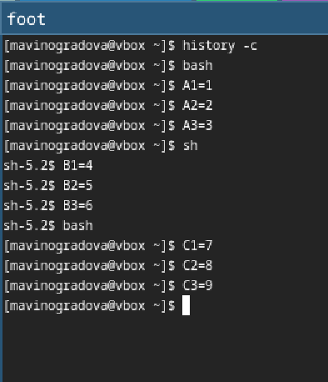
Рис. 11: Проверяем историю команд поссле запуска 3 команд
Ознакамливаемся с седьмым вопросом (рис. 12).
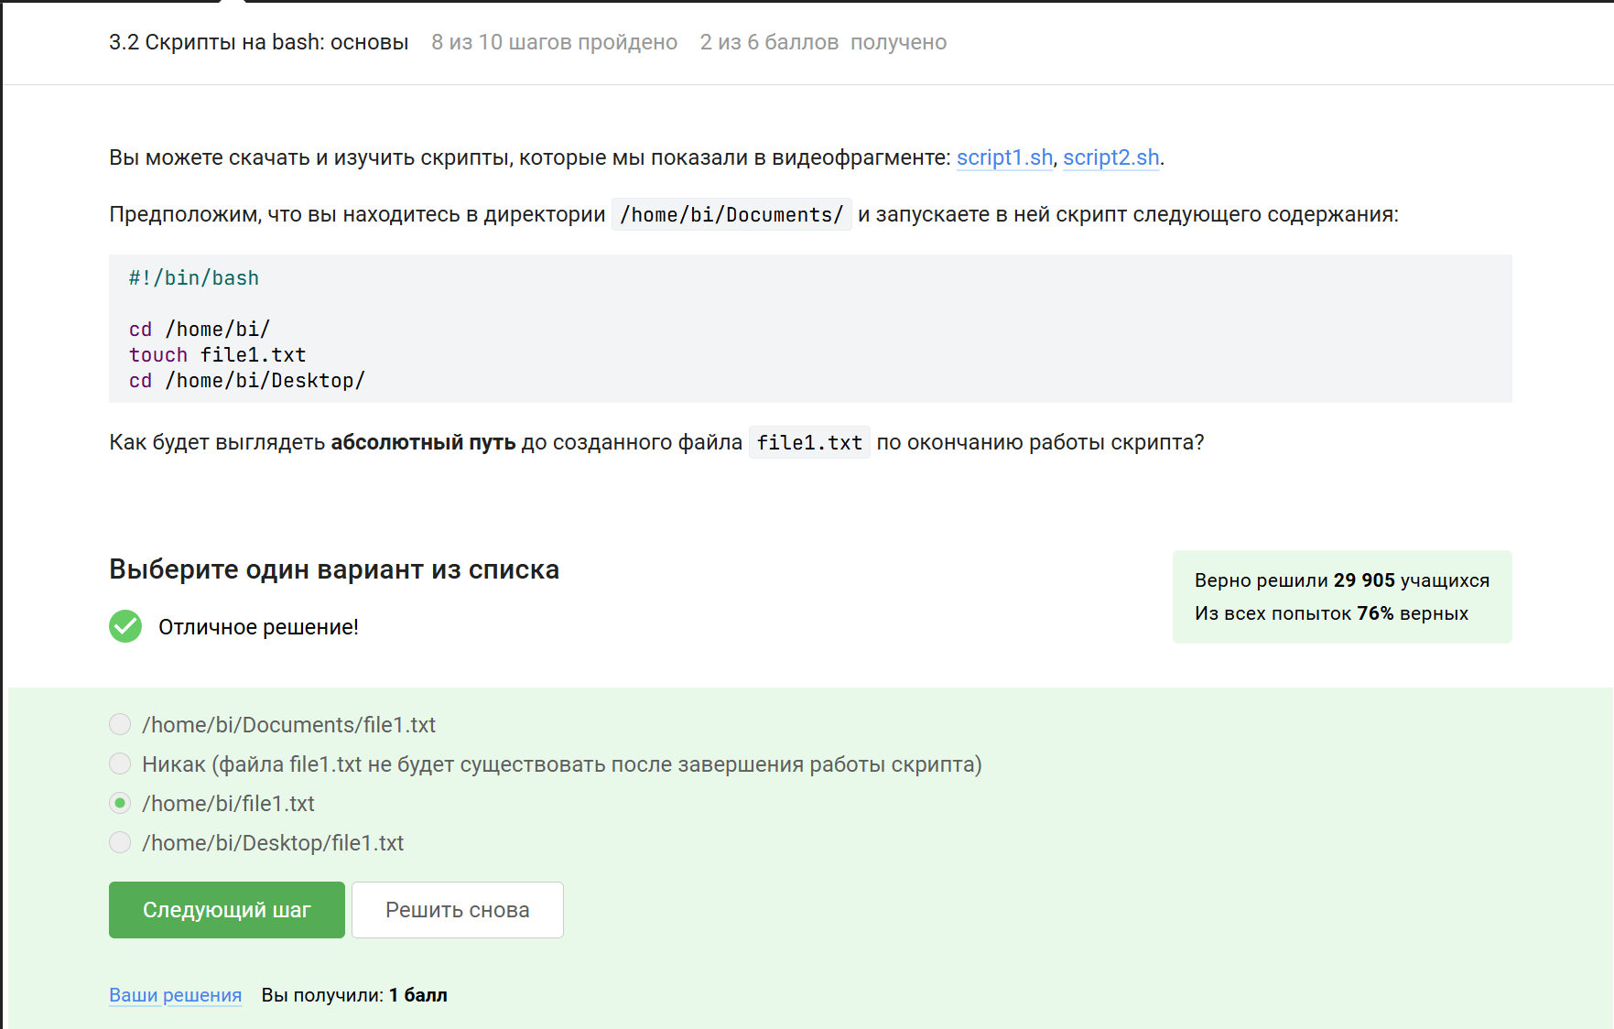
Рис. 12: Смотрим текст вопроса
Почему ответ верен:
Заходим в дирректорию создаем через терминал файл и затем переходим в другую деррикторию, после чего проверяем местонахождение файла (рис. 13).
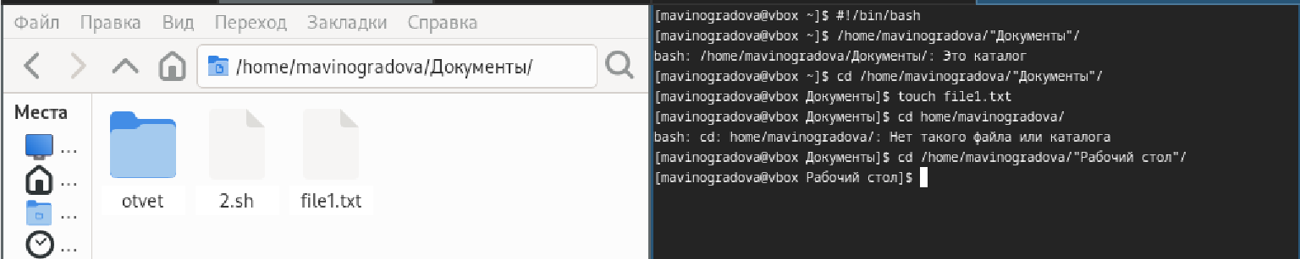
Рис. 13: Проверяем историю команд поссле запуска 3 команд
Ознакамливаемся с восьмым вопросом (рис. 14).
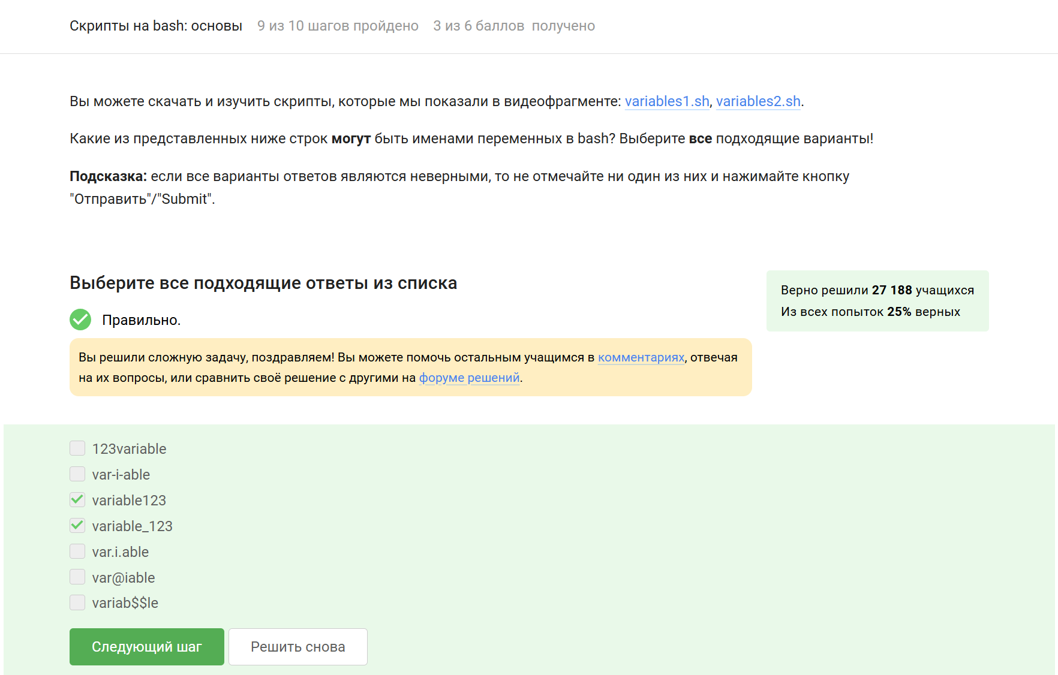
Рис. 14: Смотрим текст вопроса
Почему ответ верен:
Создаем файл и записываем туда все варианты ответа, после чего смотрим на вывод программы (если выдает ошибку значит ответ не верен) (рис. 15).
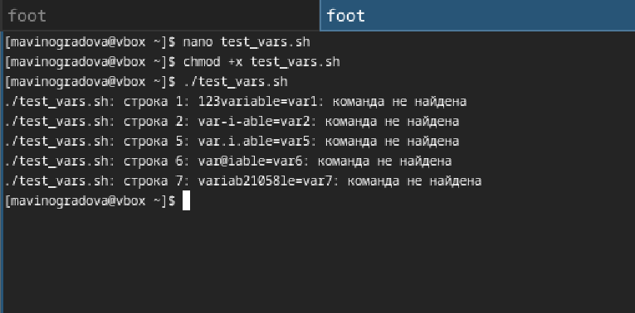
Рис. 15: Смотрим на вывод программы
Ознакамливаемся с девятым вопросом (рис. 16).
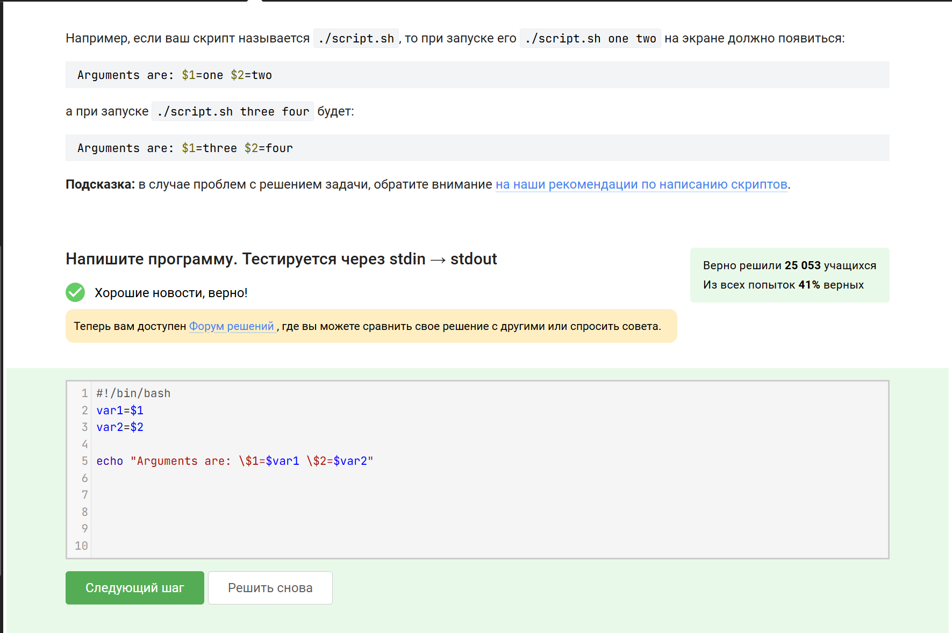
Рис. 16: Смотрим текст вопроса
Почему ответ верен:
Пишем скрипт на bash (рис. 17).
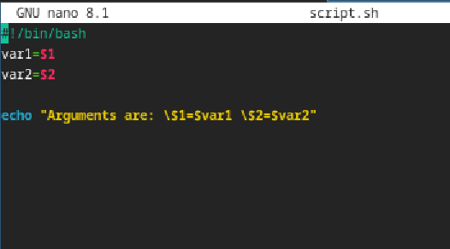
Рис. 17: Пишем программу
Смотрим вывод, после чего изменяем что-то в программе если вывод не соответствует приведенному примеру (рис. 18).
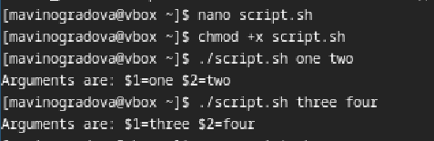
Рис. 18: Сверяем вывод и пример
Ознакамливаемся с десятым вопросом (рис. 19).
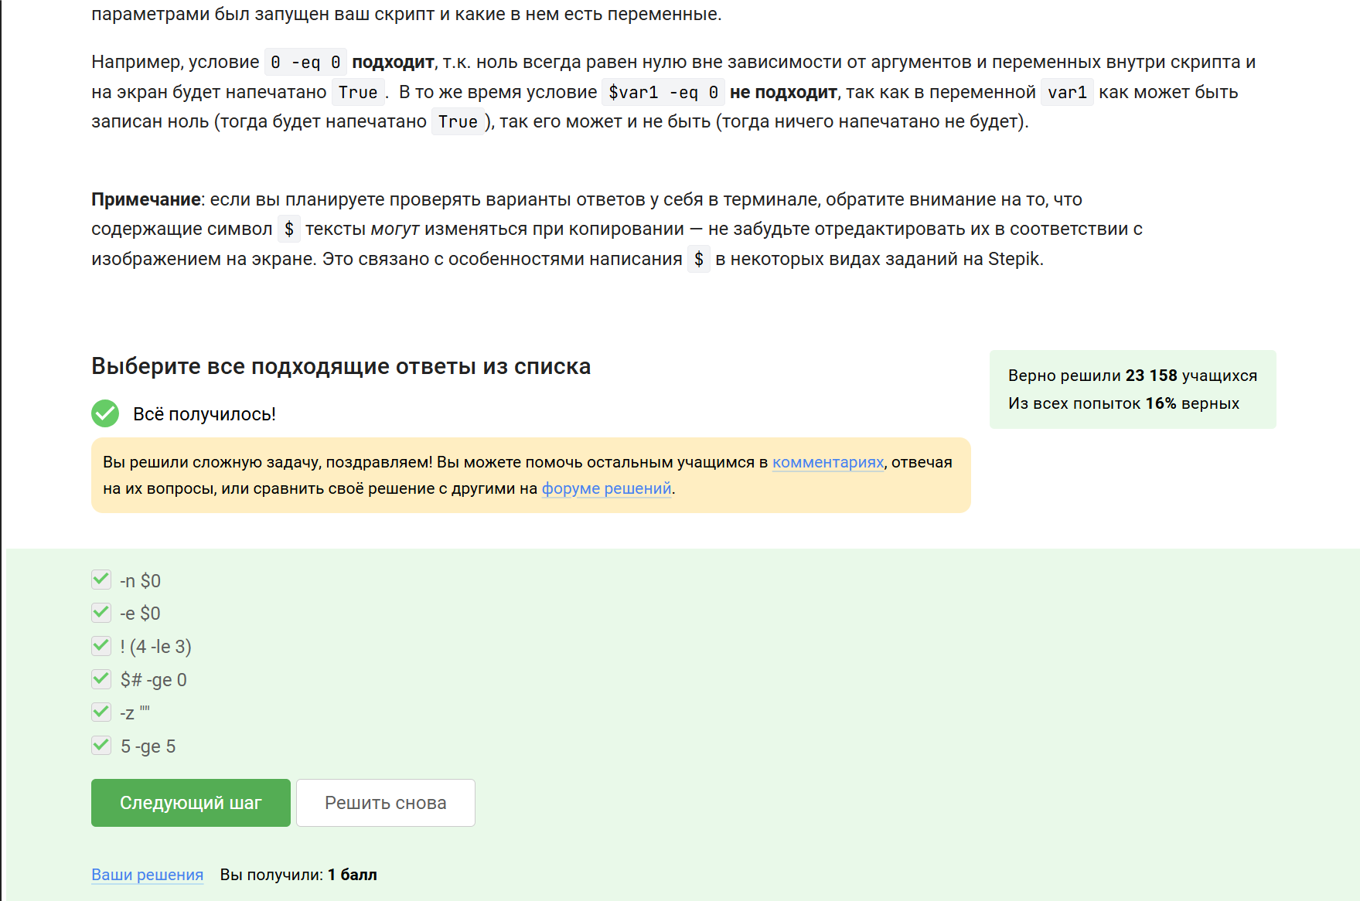
Рис. 19: Смотрим текст вопроса
Почему ответ верен:
Пишем скрипт на bash и вносим туда все варианты ответа (рис. 20).
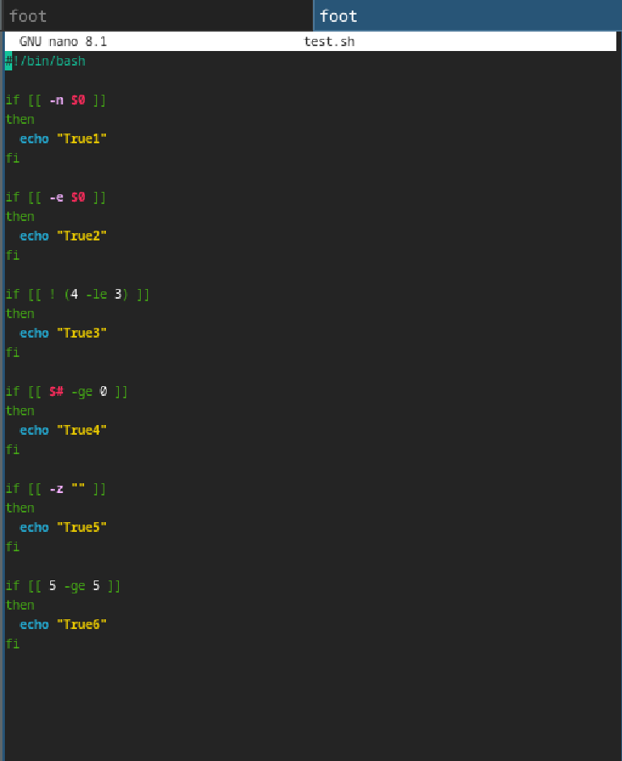
Рис. 20: Пишем программу
Смотрим вывод, если он верен то отмечаем правильный ответ (рис. 21).
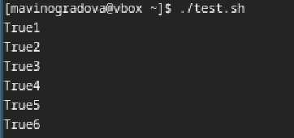
Рис. 21: Смотрим вывод
Ознакамливаемся с одиннадцатым вопросом (рис. 22).
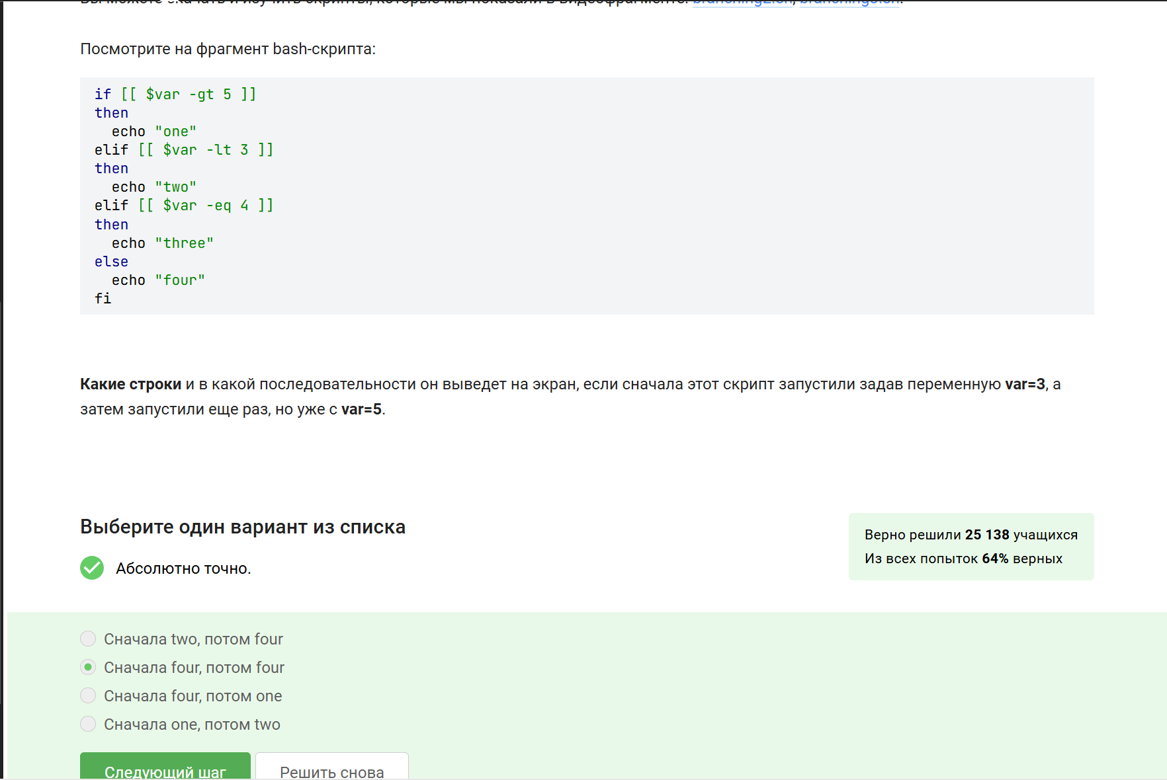
Рис. 22: Смотрим текст вопроса
Почему ответ верен:
Потому что такая логика программы
Ознакамливаемся с двенадцатым вопросом (рис. 23).
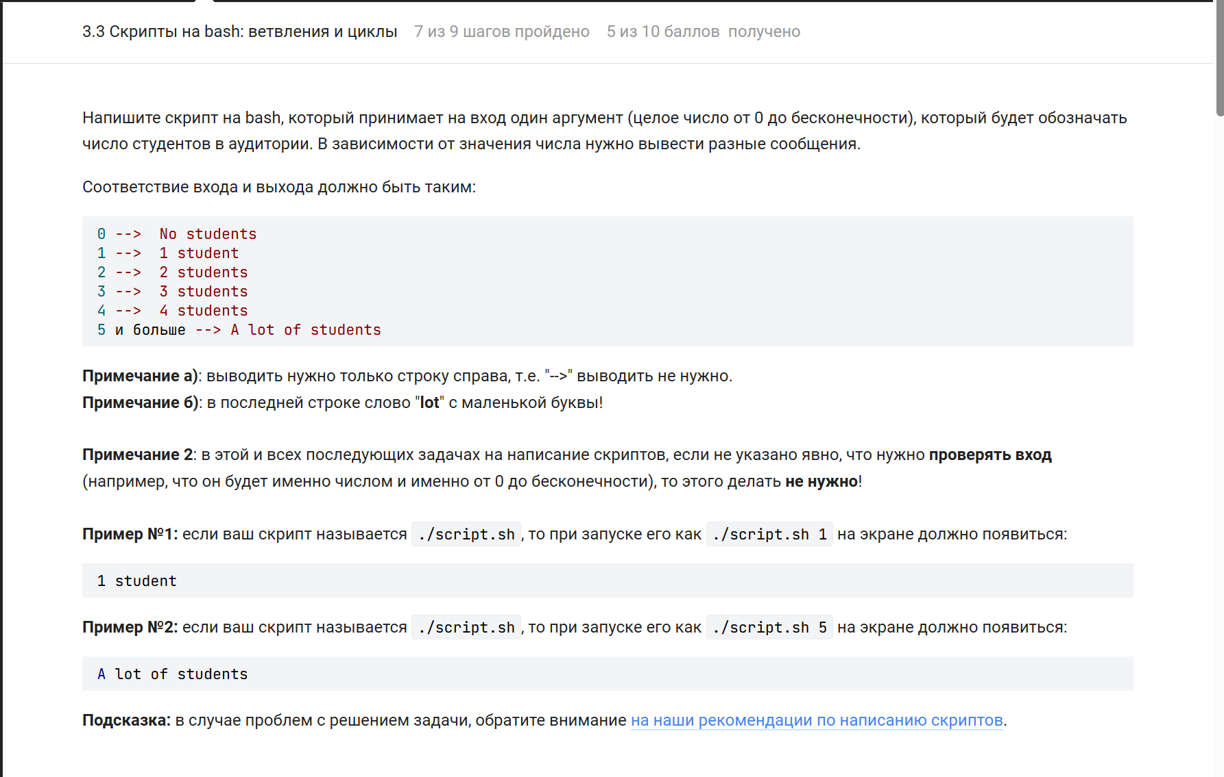
Рис. 23: Смотрим текст вопроса
Почему ответ верен:
Пишем скрипт на bash (рис. 24).
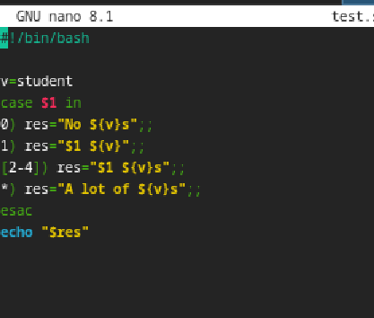
Рис. 24: Пишем программу
Смотрим вывод, после чего изменяем что-то в программе если вывод не соответствует приведенному примеру (рис. 25).
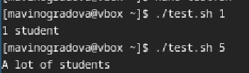
Рис. 25: Сверяем вывод и пример
Ознакамливаемся с тринадцатым вопросом (рис. 26).
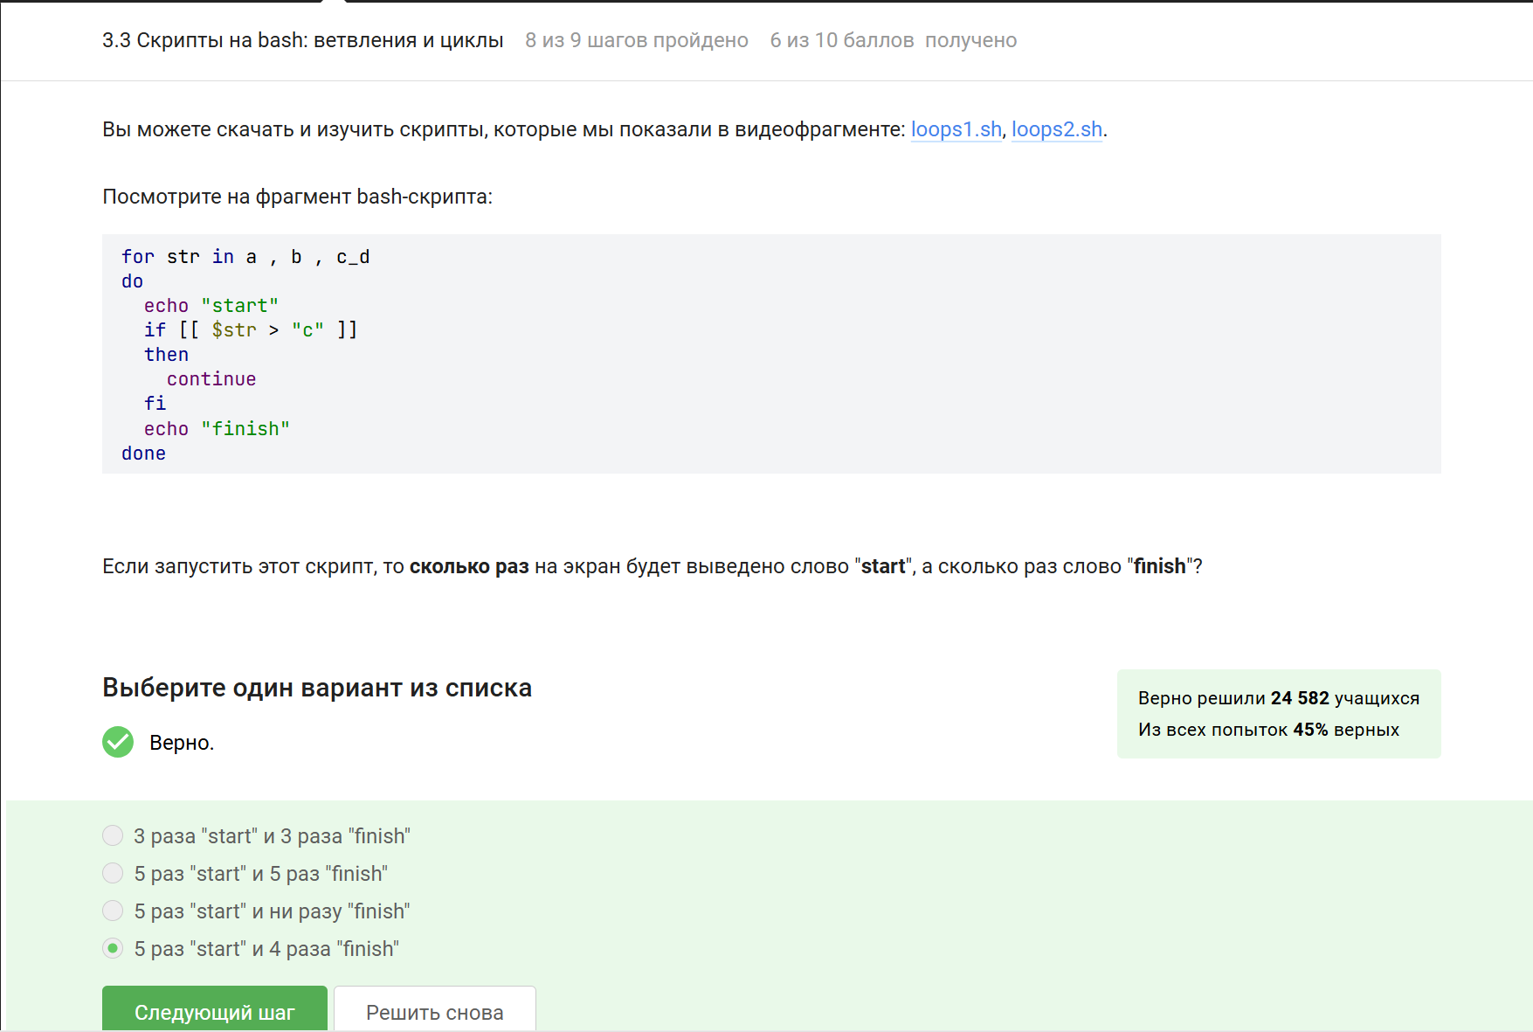
Рис. 26: Смотрим текст вопроса
Почему ответ верен:
- Цикл перебирает элементы a , b , c_d (5 элементов из-за запятых и пробелов).
- Условие if [ $str > “c” ] ложно для a, b, (пробел), , → вывод finish. Для c_d — истина (continue пропускает finish).
Ознакамливаемся с четырнадцатым вопросом (рис. 27).
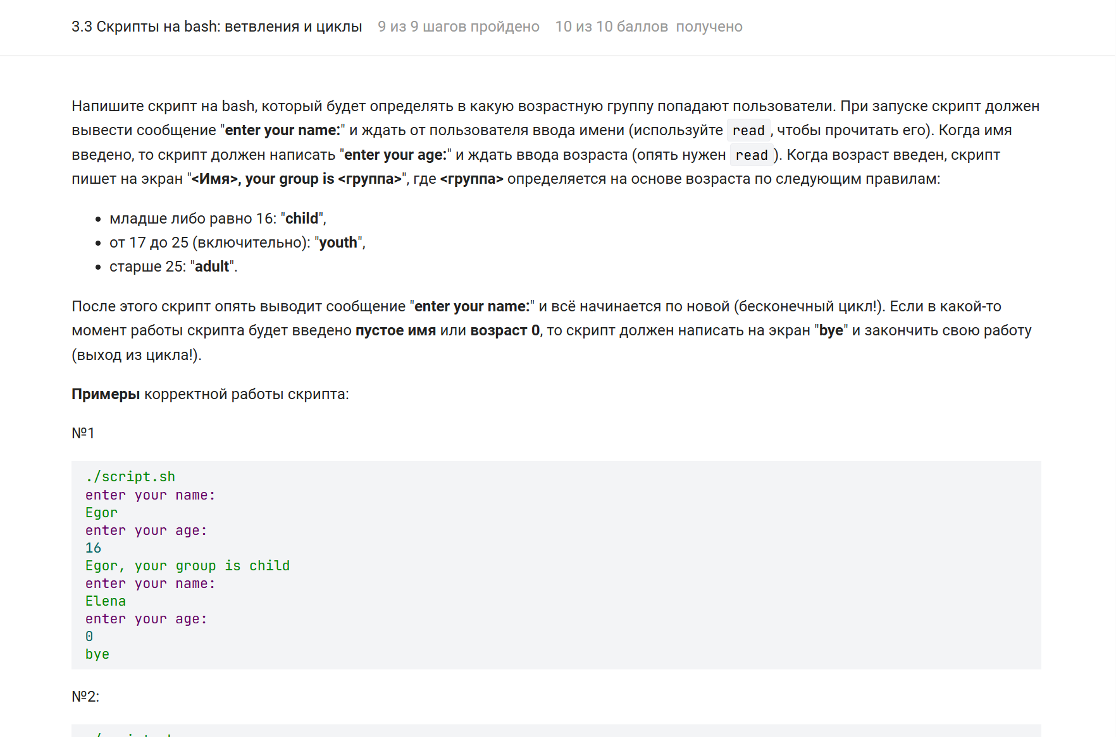
Рис. 27: Смотрим текст вопроса
Почему ответ верен:
Пишем скрипт на bash (рис. 28).
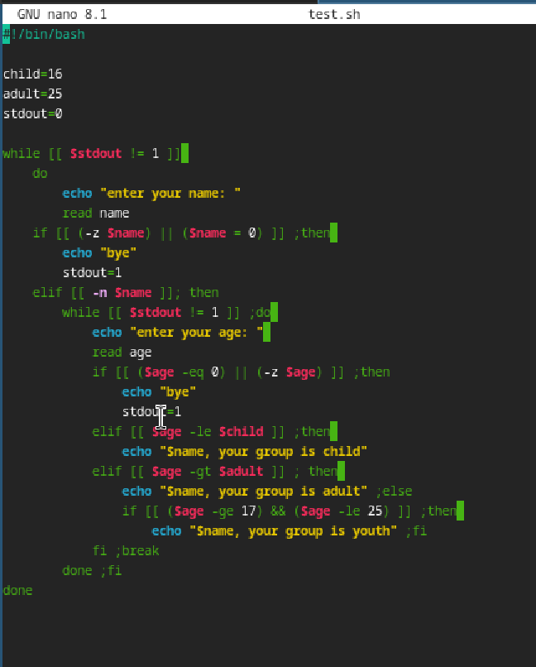
Рис. 28: Пишем программу
Смотрим вывод, после чего изменяем что-то в программе если вывод не соответствует приведенному примеру (рис. 29).
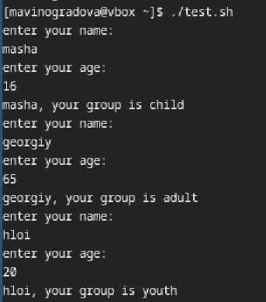
Рис. 29: Сверяем вывод и пример
Ознакамливаемся с пятнадцатым вопросом (рис. 30).
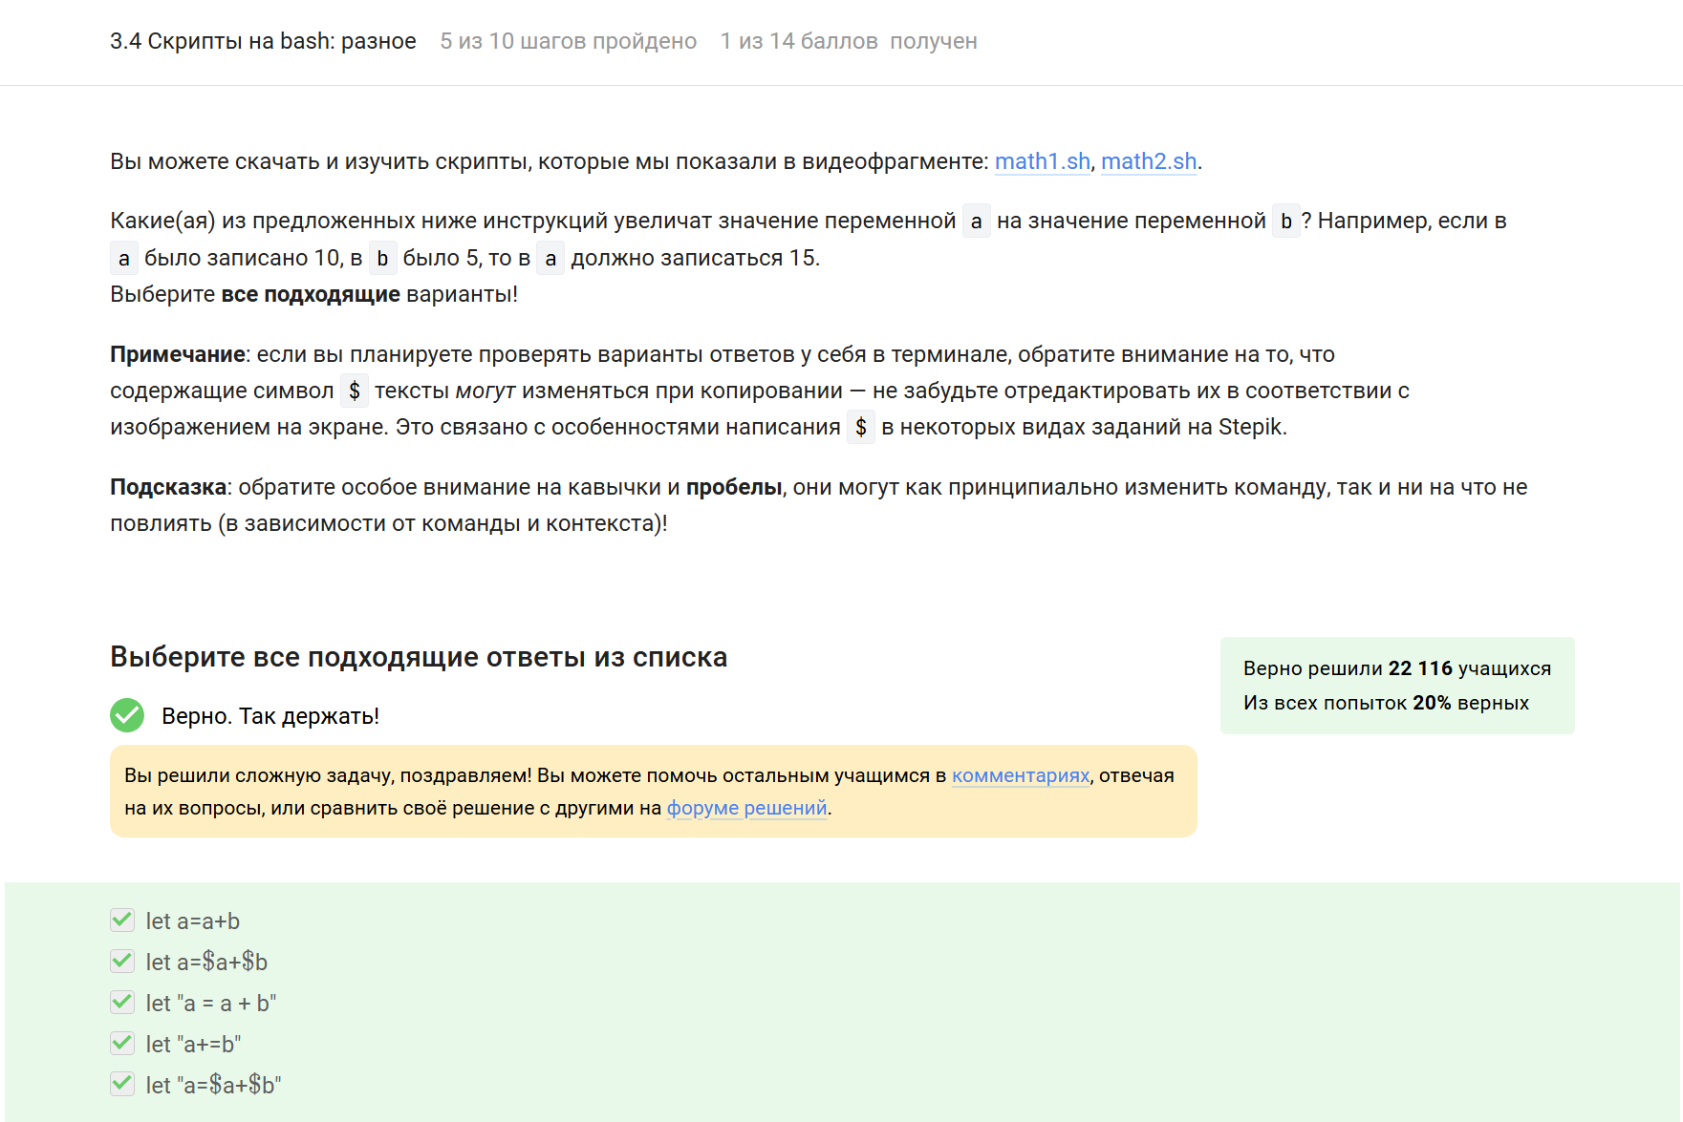
Рис. 30: Смотрим текст вопроса
Почему ответ верен:
Пишем скрипт на bash и вносим туда все варианты ответа (рис. 31).
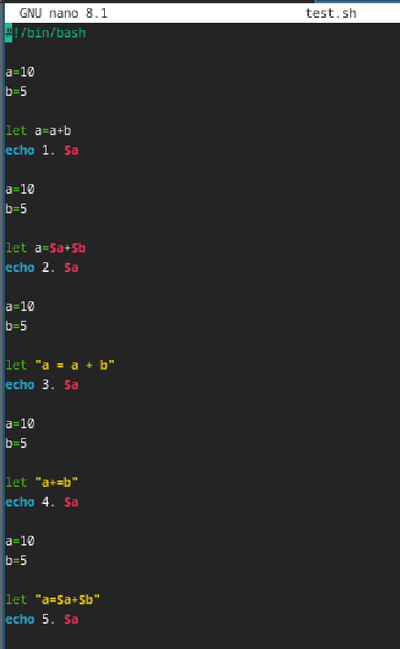
Рис. 31: Пишем программу
Смотрим вывод, после чего изменяем что-то в программе если вывод не соответствует приведенному примеру (рис. 32).
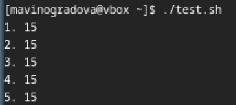
Рис. 32: Сверяем вывод и пример
Ознакамливаемся с шестнадцатым вопросом (рис. 33).
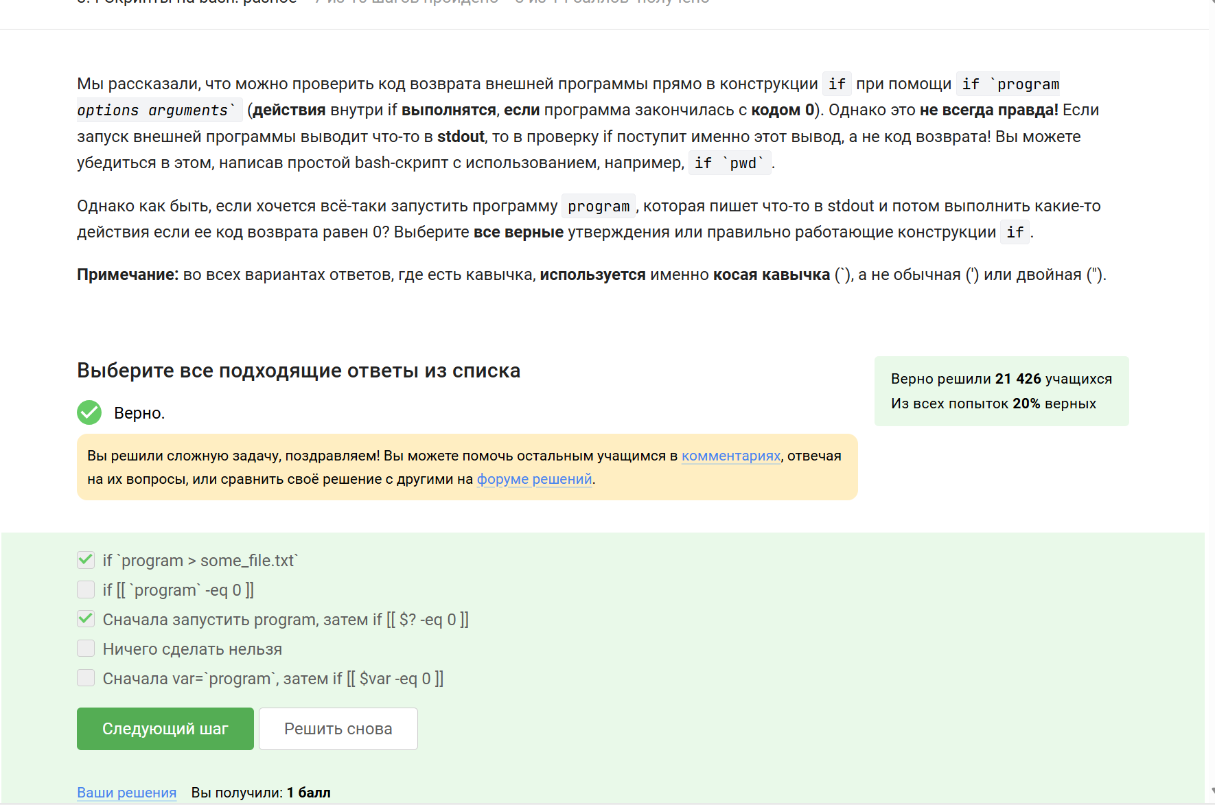
Рис. 33: Смотрим текст вопроса
Почему ответ верен:
- if program > some_file.txt Перенаправление вывода (>) в файл позволяет if проверять только код возврата.
- if [[ $? -eq 0 ]] $? хранит код возврата последней команды.
Ознакамливаемся с семнадцатым вопросом (рис. 34).
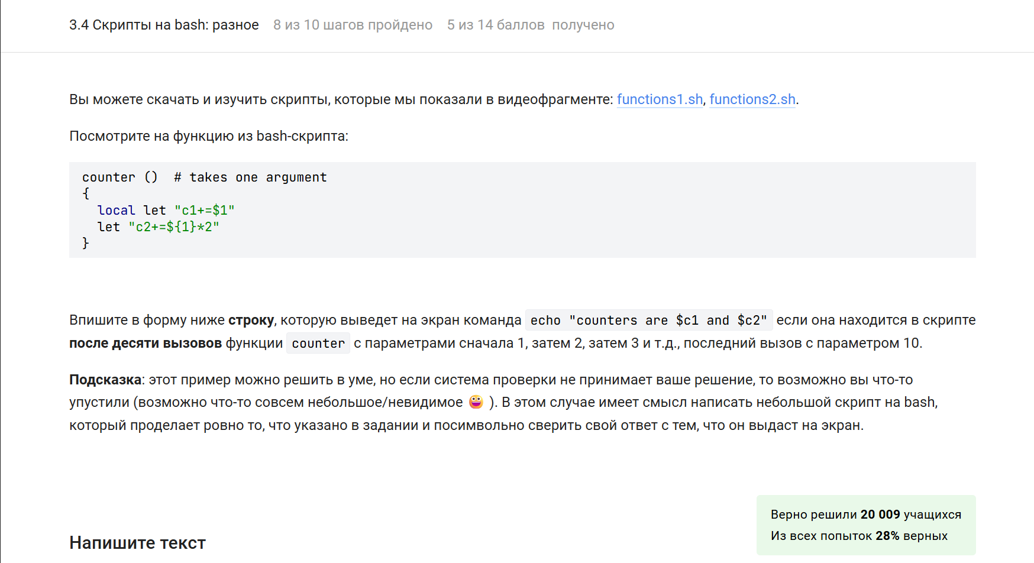
Рис. 34: Смотрим текст вопроса
Почему ответ верен:
Пишем скрипт на bash (рис. 35).

Рис. 35: Пишем программу
Смотрим вывод, его и вносим в ответ (рис. 36).
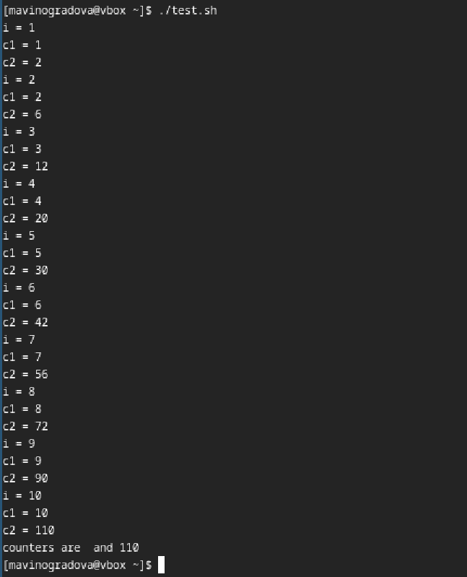
Рис. 36: Проверяем вывод
Ознакамливаемся с восемнадцатым вопросом (рис. 37).
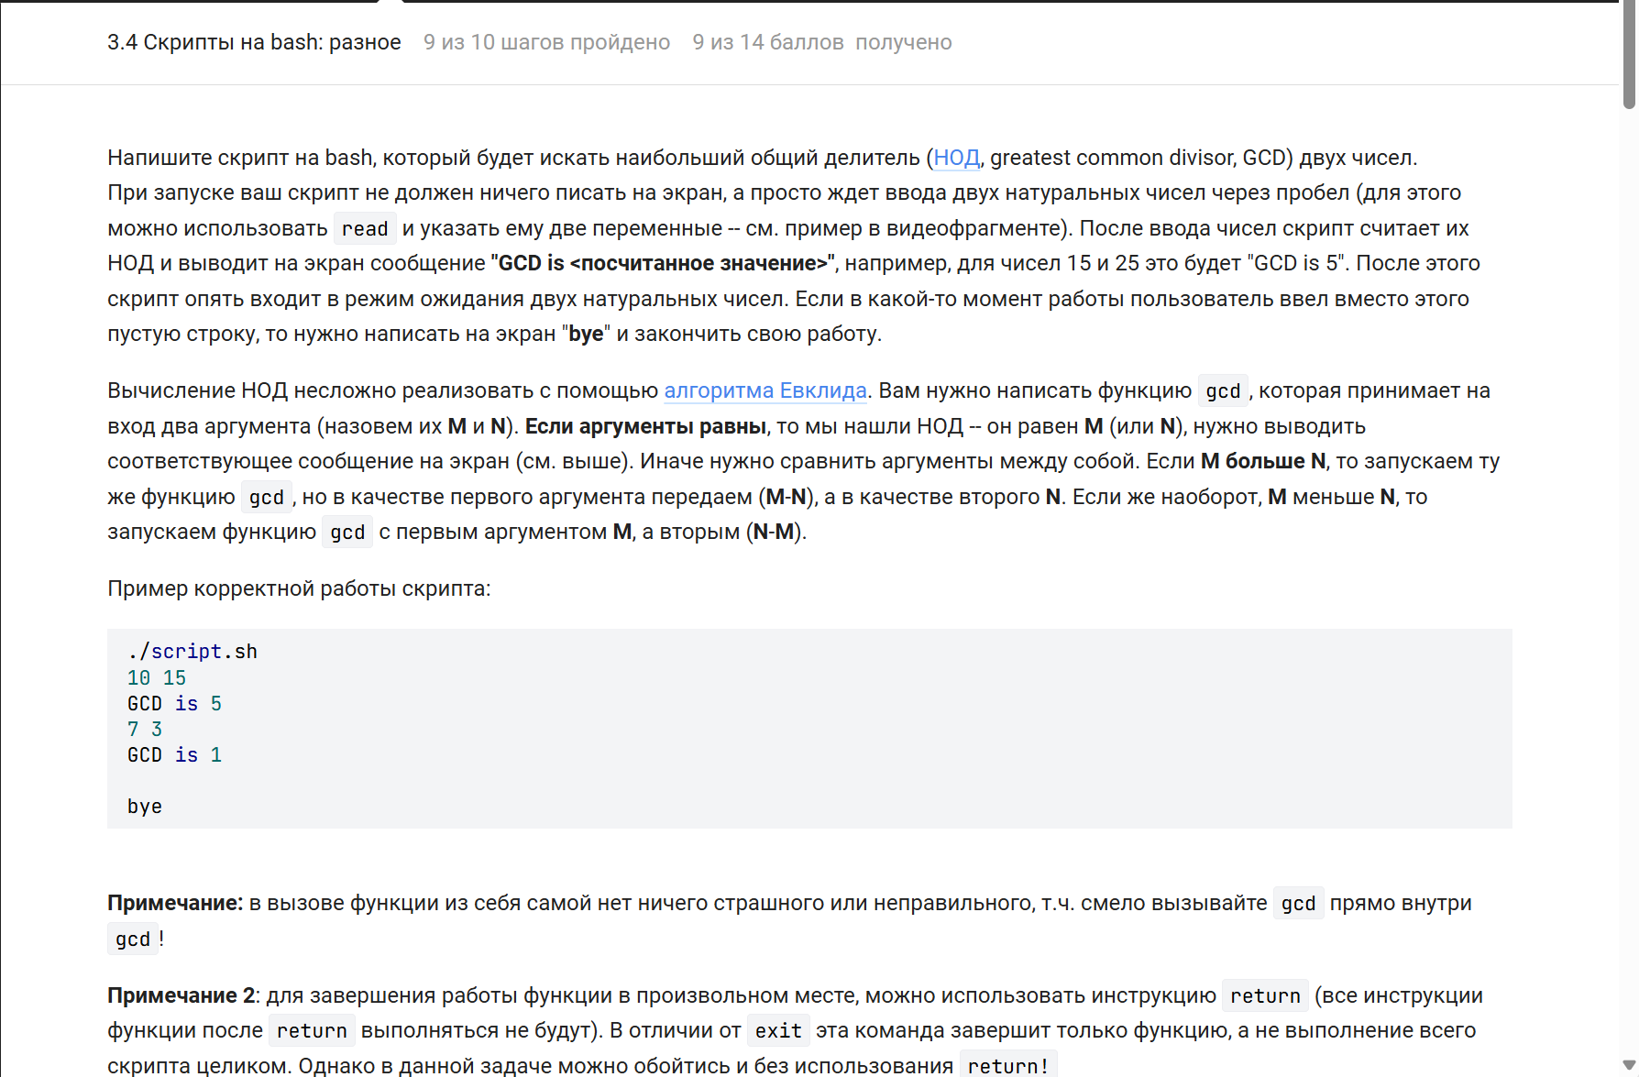
Рис. 37: Смотрим текст вопроса
Почему ответ верен:
Пишем скрипт на bash (рис. 38).
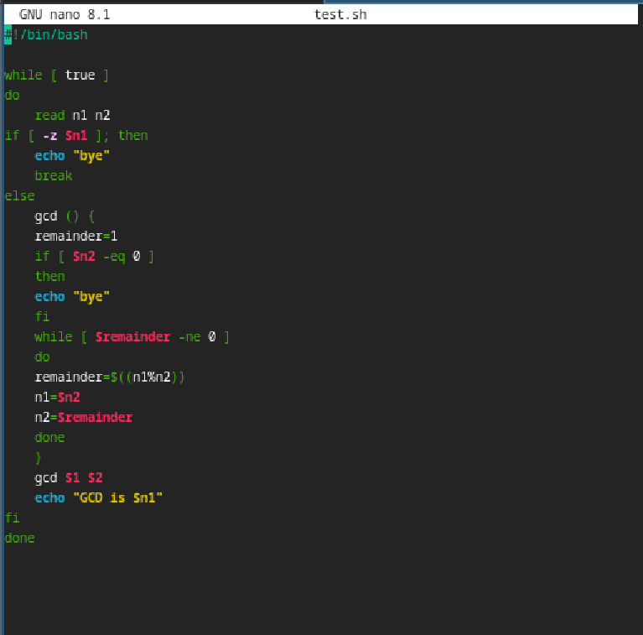
Рис. 38: Пишем программу
Смотрим вывод, после чего изменяем что-то в программе если вывод не соответствует приведенному примеру (рис. 39).
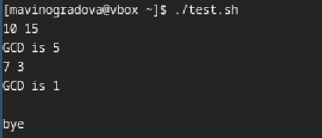
Рис. 39: Сверяем вывод и пример
Ознакамливаемся с девятнадцатым вопросом (рис. 40).
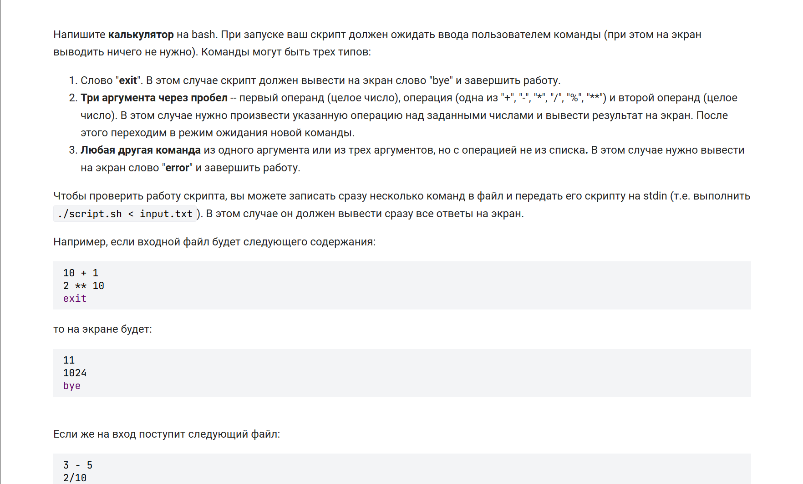
Рис. 40: Смотрим текст вопроса
Пишем скрипт на bash (рис. 41).
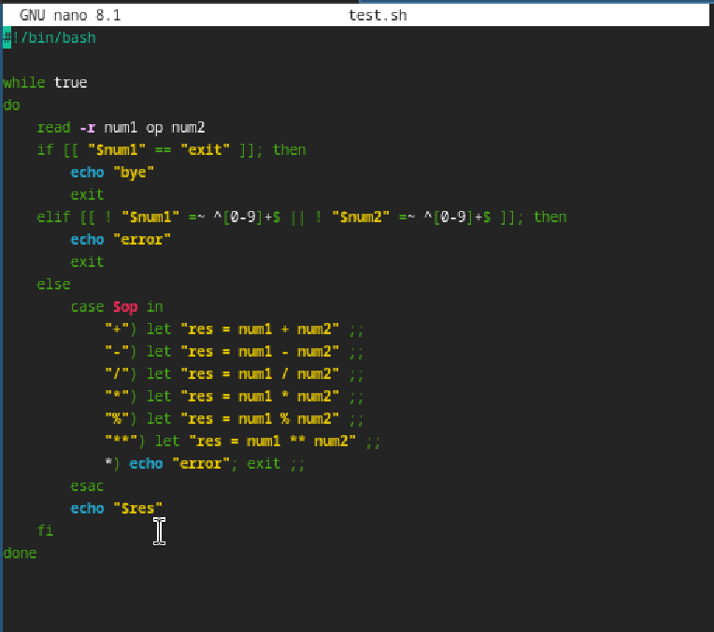
Рис. 41: Пишем программу
Смотрим вывод, после чего изменяем что-то в программе если вывод не соответствует приведенному примеру (рис. 42).
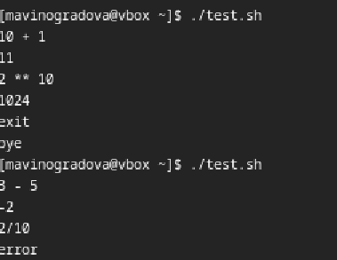
Рис. 42: Сверяем вывод и пример
Ознакамливаемся с двадцатым вопросом (рис. 43).
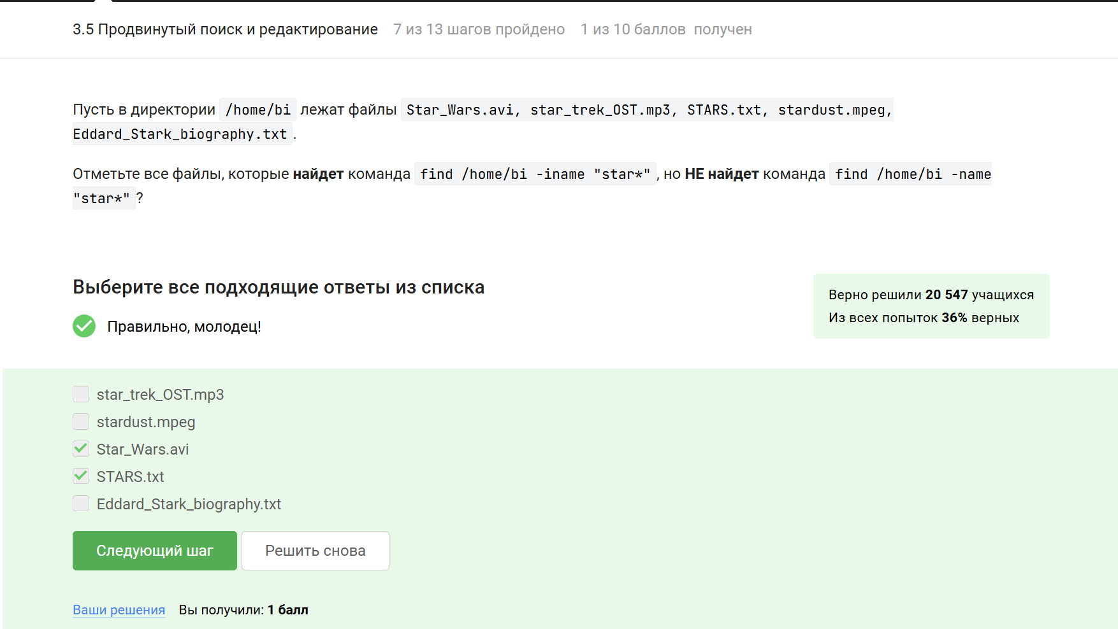
Рис. 43: Смотрим текст вопроса
Почему ответ верен: Почему Star_Wars.avi и STARS.txt:
- -iname “star” игнорирует регистр → находит Star, STAR*.
- -name “star” учитывает регистр → только star (пропускает Star, STAR).
Ознакамливаемся с двадцать первым вопросом (рис. 44).
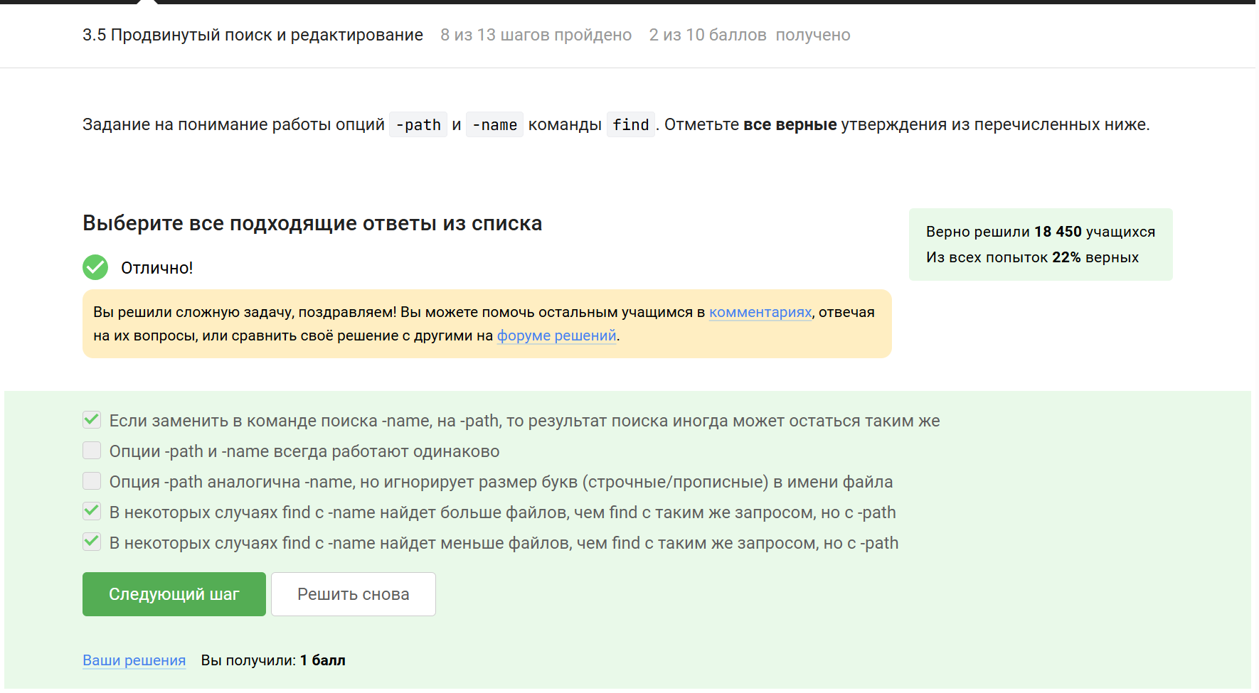
Рис. 44: Смотрим текст вопроса
Почему ответ верен:
- Результат может совпадать
- Если файлы лежат в корне директории (/home/file.txt), то -name “file.txt” и -path “/home/file.txt” дадут одинаковый результат.
- -name иногда находит больше/меньше
- -name проверяет только имя файла, а -path — полный путь.
Ознакамливаемся с двадцать вторым вопросом (рис. 45).
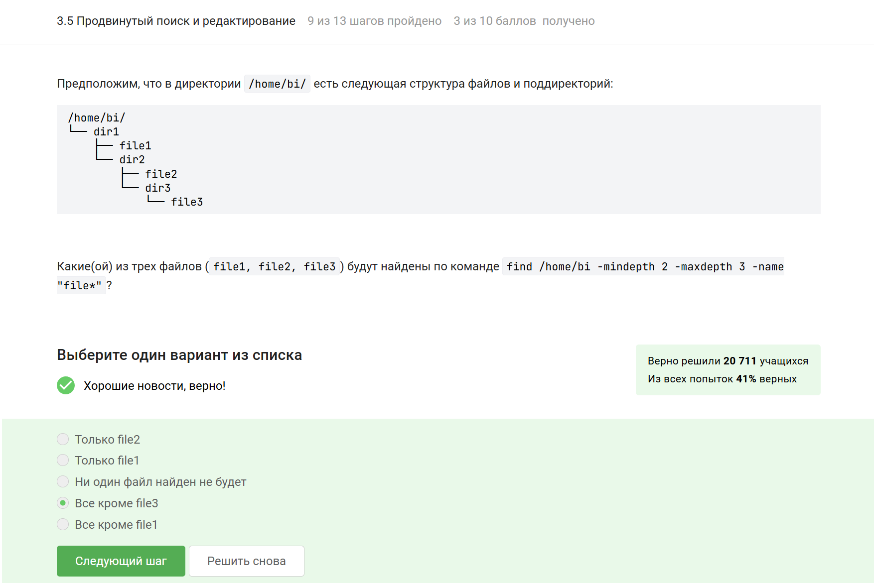
Рис. 45: Смотрим текст вопроса
Почему ответ верен:
file3 (глубина 2) — не найден, так как:
- он отсутствует в указанной структуре.
- условие подразумевало -maxdepth 2, что исключает file2 (глубина 3), но включает file1 и file3.
Ознакамливаемся с двадцать третьим вопросом (рис. 46).
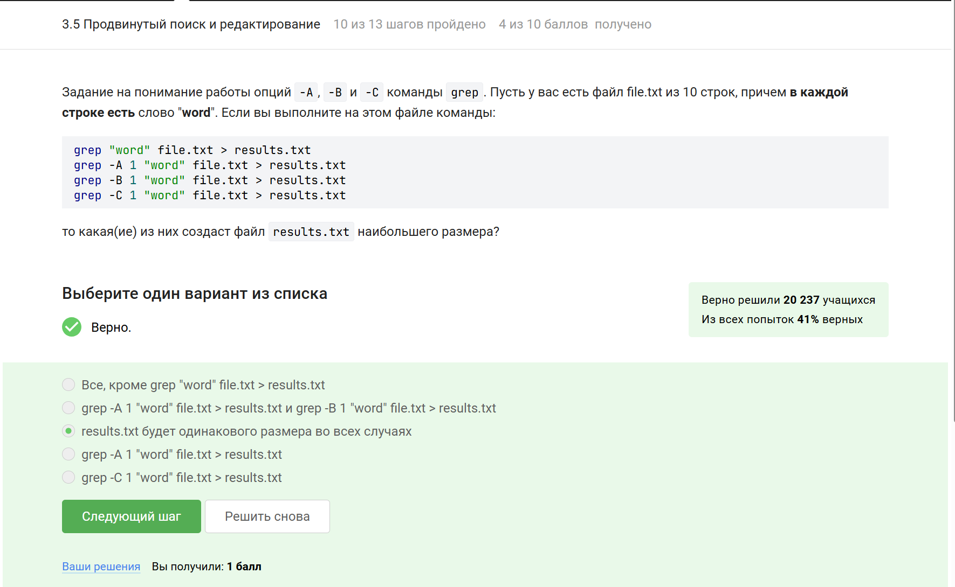
Рис. 46: Смотрим текст вопроса
Почему ответ верен:
- Особенность файла: Так как слово “word” есть в каждой строке, то:
- Каждая строка является совпадением для grep.
- Опции -A, -B, -C добавляют контекст вокруг совпадений, но:
- Строки до/после совпадения уже сами являются совпадениями (из-за условия “слово есть везде”).
- Контекст не добавляет новых строк, так как все строки уже включены как основные совпадения.
Ознакамливаемся с двадцать четвертым вопросом (рис. 47).
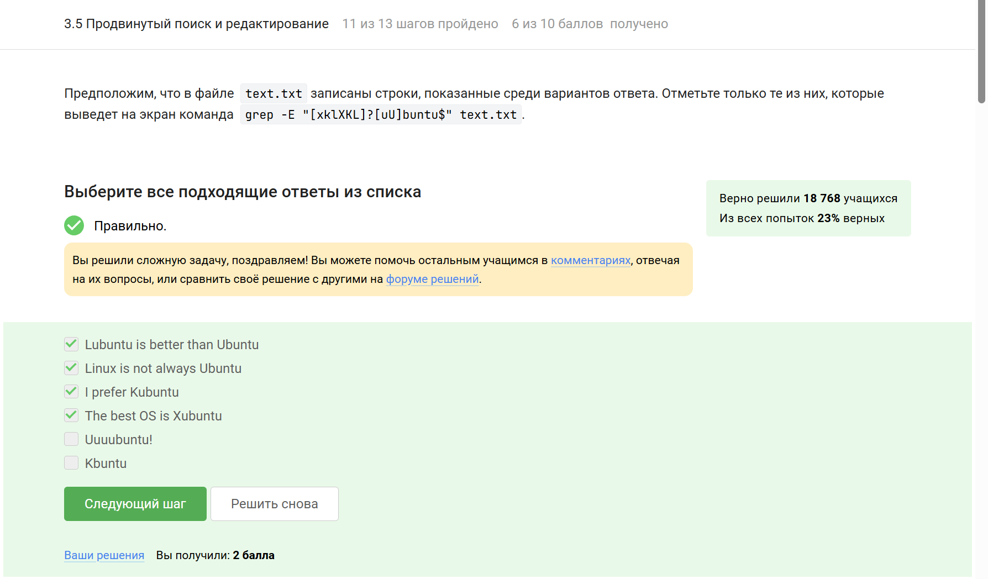
Рис. 47: Смотрим текст вопроса
Почему ответ верен:
Пишем скрипт на bash и на практике проверяем все варианты ответа (рис. 48).
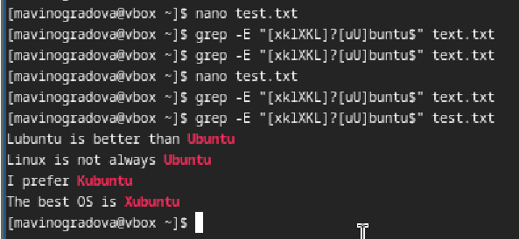
Рис. 48: Практически проверяем каждый ответ
Ознакамливаемся с двадцать пятым вопросом (рис. 49).
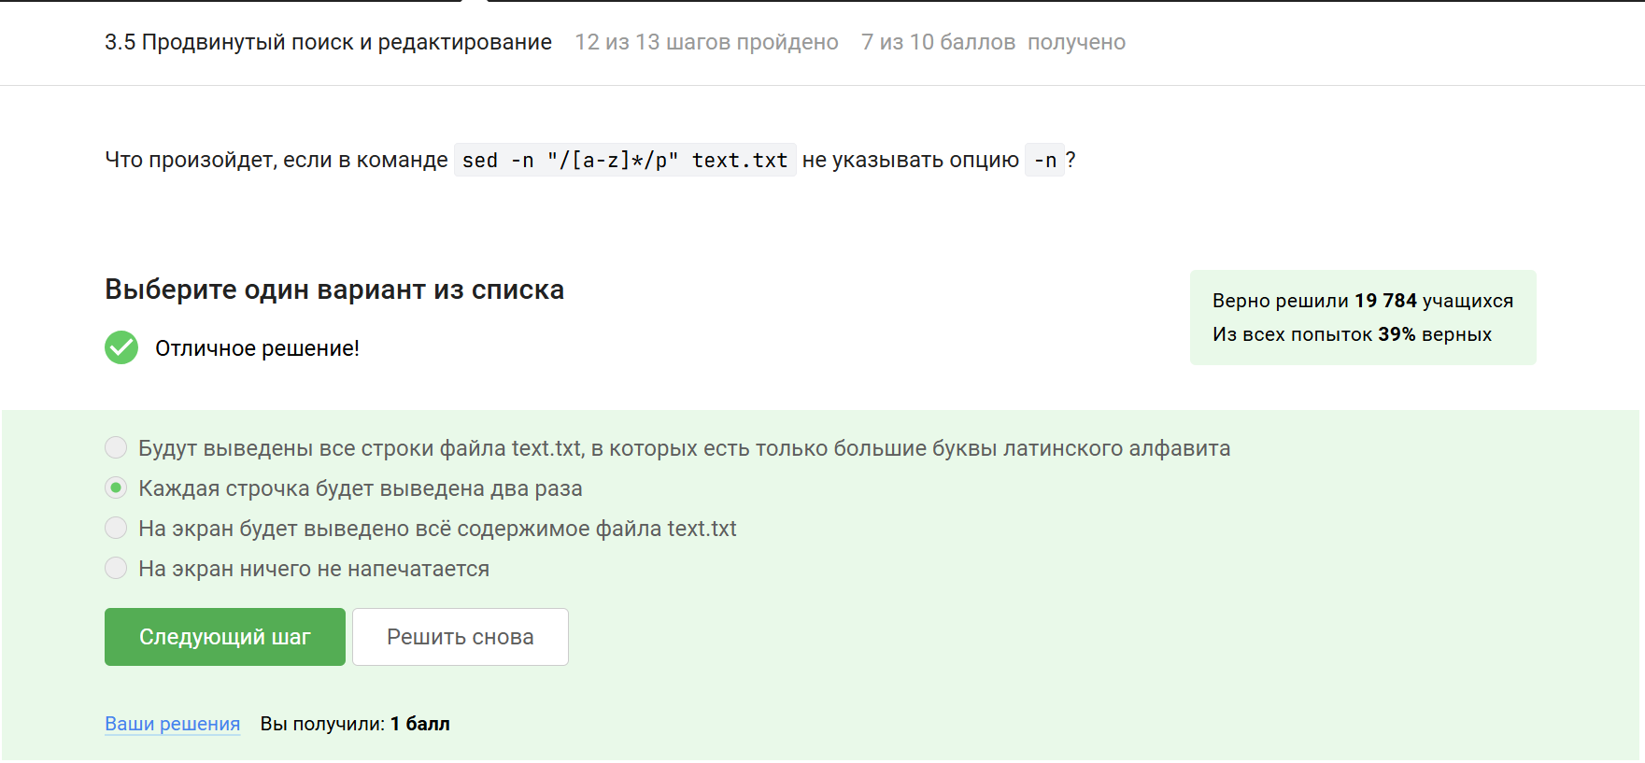
Рис. 49: Смотрим текст вопроса
Почему ответ верен:
- Как работает sed без -n:
По умолчанию sed выводит все строки обрабатываемого файла (text.txt). Если встречается команда p (печать), строка выводится повторно.
- Регулярное выражение /[a-z]*/:
[a-z]* означает «0 или больше букв латинского алфавита». Это выражение всегда совпадает (даже с пустой строкой!), так как: “*” включает «ноль символов». Даже строка 123 содержит «ноль букв», что считается совпадением.
- Логика обработки: Для каждой строки (включая пустые):
sed автоматически выводит строку (стандартное поведение без -n). Если строка совпадает с /[a-z]*/ (а это всегда верно), команда p дополнительно печатает её ещё раз.
Ознакамливаемся с двадцать шестым вопросом (рис. 50).
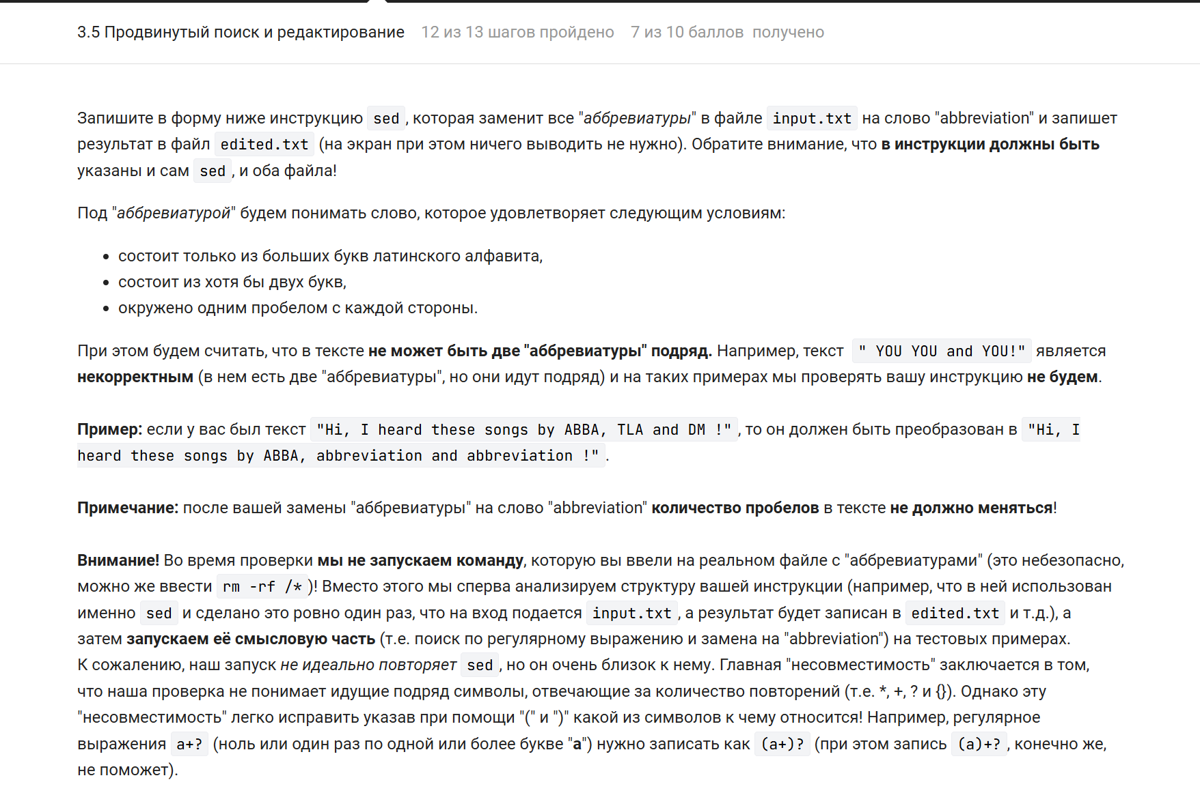
Рис. 50: Смотрим текст вопроса
Почему ответ верен:
Создаем два файла и в первый из них записываем строчку из задания (рис. 51).
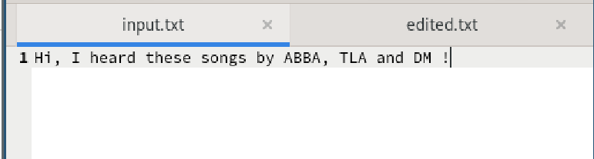
Рис. 51: Создаем файлы и заполняем один из них
Пишем инструкцию sed и выводим итог во второй созданный файл (рис. 52).
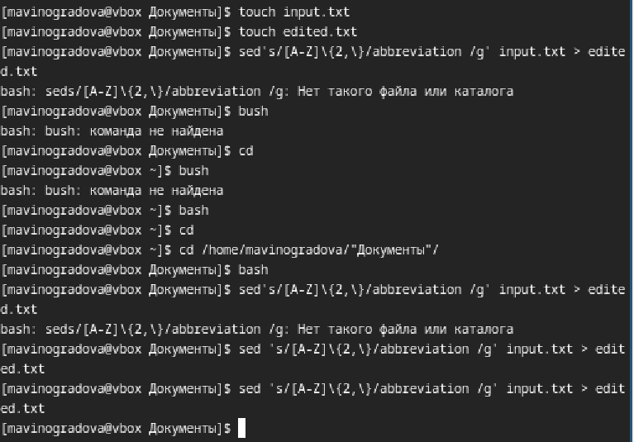
Рис. 52: Пишем инструкцию
Переходим во второй из созданных файлов и в нем проверяем результат (рис. 53).
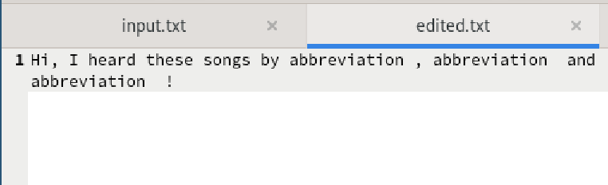
Рис. 53: Проверяем результат

3 Выводы
В ходе заключительного этапа курса я освоила продвинутые инструменты для работы в Linux: автоматизацию задач с помощью Bash-скриптов (условия, циклы, обработка ошибок), эффективное редактирование файлов в Vim (режимы, поиск, макросы) и применение мощных утилит командной строки (sed, awk, grep с контекстом, find). Эти навыки позволили уверенно работать с серверами, быстро обрабатывать данные и избегать рутинных операций. Теперь я готова применять знания в реальных проектах, таких как создание скриптов для развёртывания сервисов или анализа логов. Курс стал отличной основой для дальнейшего углубления в администрирование Linux.

